AMC501-U
包装控制器说明书

©2018，深圳市安普测控科技有限公司，版权所有。
未经深圳市安普测控科技有限公司许可，任何单位和个人不得以任何形式或手段复制、传播、转录或翻译为其他语言版本。
因我公司的产品一直在持续的改良及更新，故我公司对本手册保留随时修改不另行通知的权利。为此，请经常访问公司网站，以便获得及时的信息。
公司网址：http://www.szamp.com.cn/

本产品执行标准：
GB/T 7724-2008<电子称重仪表>国家标准
JJF1624-2017<数字称重显示器（称重指示器）>型式评价大纲
JJG649-2016 数字称重显示器（称重指示器）检定规程

目录
一. 基本信息 1
1.1. 特性与规格 1
1.2. 接线端口 3
1.3. 传感器接线方法 3
1.4. 开关量接线及定义 4
1.4.1. 开关量接线示意图 4
1.4.2. 接口定义 5
1.4.3. 开关量扩展板 6
1.5. 安装尺寸 7
二. 主界面 8
三. 系统维护 10
3.1. 重量标定 11
3.1.1. 重量标定 11
3.1.2. 物料标定 13
3.1.3. 无砝码标定 14
3.2. 基本称重参数 15
3.3. 包装秤参数 17
3.3.1. 模式相关 17
3.3.2. 缝包/切线 19
3.3.3. 小投点动 22
3.3.4. 卸料振打 24
3.3.5. 皮带/打码 26
3.3.6. 超细粉抽气 29
3.3.7. 支架升降 32
3.3.8. 料位设置 36
3.4. 配方参数 40
3.4.1. 配方 40
3.4.2. 目标值 41
3.4.3. 时间设置 42
3.4.4. 拍袋设置 44
3.4.5. 超欠差检测 46
3.4.6. 阀口秤推袋 47
3.4.7. 加料模拟量 49
3.5. AI智能包装 51
3.5.1. 功能设置 51
3.5.2. 速度控制 52
3.5.3. 修正开关 54
3.6. 开关量 55
3.6.1. 输入定义 55
3.6.2. 输出定义 58
3.6.3. 开关量测试 61
3.7. 累计数据 63
3.7.1. 批次与累计 63
3.7.2. 历史数据 64
3.8. 通信接口 65
3.8.1. RS232设置 65
3.8.2. RS485设置 66
3.8.3. ExModbus 66
3.8.4. 网口设置 68
3.9. 模拟量 69
3.9.1. 输出设置 69
3.9.2. 模拟量标定 70
3.10. 逻辑编程 72
3.10.1. 逻辑输出时序图 75
3.10.2. 举例说明 77
3.11. 快捷界面配置 79
3.12. 密码管理 80
3.13. 系统 81
3.13.1. 参数复位 81
3.13.2. 时间日期 81
3.13.3. 产品注册 82
3.13.4. 参数备份恢复 83
3.13.5. 数据导入导出 84
四. 工作流程及功能说明 85
4.1. 有斗秤工作流程 85
4.2. 无斗秤工作流程 87
4.3. 无斗底充式工作流程 88
4.4. 阀口秤工作流程 89
4.5. 无斗超细粉工作流程 89
4.6. 无斗Exh工作流程 89
4.7. 多秤组合和互锁 90
五. 常见故障排查 92

基本信息

特性与规格
AMC501-U是一款基于中文触摸屏的单通道定量包装控制仪表，支持有斗、无斗等工作模式。AMC501-U采用高亮彩色TFT触摸屏显示，支持中文输入和中文显示，图形界面优美，功能分类和布局合理。这一切优良的特性使得AMC501-U非常易于使用。
AMC501-U包装控制器有如下基本特性：
●TFT高亮彩色触摸屏，中英文输入和显示
●称重通道：单通道
●工作电压：DC24V
●传感器：DC5V/4线、6线制兼容
●开关量：7输入/12输出（可增加4入/3出扩展板）
●安装方式：柜装（盘装）
●体积：203×149×50（长*宽*高，mm）

详细技术规格如下：
传感器激励 | DC5V±10%/120mA驱动电流/可并接8个350Ω规格的传感器
适应传感器灵敏度 | 2mV/V或3mV/V
输入信号范围 | 0～15mV
输入灵敏度 | 0.5uV/d
非线性 | 0.02%FS（3mV/V时）
零点漂移 | ＜0.5μV/℃
增益漂移 | ＜10PPM/℃
AD转换速率 | 960次/秒
最高显示分辨率 | 1/100000
产品精度等级
工作电压 | DC24V（18V～30V兼容）
产品功耗 | ＜5W
工作温度 | -10℃~45℃
储存温度 | -20℃~60℃
湿度 | 90%RH以内（无凝露）

接线端口
接线端口如下图所示：

传感器接线方法

开关量接线及定义

开关量接线示意图
输入开关量接线图举例如下图所示(以IN1、IN2、IN5为例)：
外部电路驱动输入开关量要满足两个要点，如下：
1. 外部电路要和控制器共地；
2. 外部电路输入低电平时，表示输入有效，否则表示输入无效。
输出开关量的接线图举例如下图所示(以OUT6、OUT7、OUT8、OUT12为例)：
输出开关量驱动的外部电路要满足两个要点：
1. 外部电路要和控制器共地；
2. 开关量输出有效时为低电平。
注意：每一路开关量输出口的驱动能力最大输出500mA，连接负载时请注意负载的功率，超过输出口的驱动能力使用时可能造成开关量输出口损坏。

接口定义
接口 | 说明 | 接口 | 说明
24V+ | DC24V电源正 | 24V- | DC24V电源负
开关量输入
IN1 | I1.启动 | IN2 | I4.停止
IN3 | I5.清零 | IN4 | I6.清报警
IN5 | I3.缓停 | IN6 | I7.夹/松袋
IN7 | I12.手动卸料
开关量输出
OUT1 | Q1.运行 | OUT2 | Q2.停止
OUT3 | Q3.大投 | OUT4 | Q4.中投
OUT5 | Q5.小投 | OUT6 | Q6.定值
OUT7 | Q7.超欠差 | OUT8 | Q8.报警
OUT9 | Q9.夹袋 | OUT10 | Q10.拍袋/推袋
OUT11 | Q11.卸料 | OUT12 | Q12.零区
传感器接口
EX+ | 传感器激励正 | EX- | 传感器激励负
SN+ | 传感器感应正 | SN- | 传感器感应负
SI+ | 传感器信号正 | SI- | 传感器信号负
SHG | 传感器屏蔽线

开关量扩展板
控制器可选配开关量扩展板，接口形式为DB9型插头，可另外多提供4入3出的开关量接口，控制器可自动识别扩展板，当连接开关量扩展板时，开关量相关功能界面将自动显示增加的开关量功能定义。
接口定义如下：
DB9引脚 | 接口说明
1号引脚 | IN8
2号引脚 | IN9
3号引脚 | IN10
4号引脚 | IN11
5号引脚 | OUT13
6号引脚 | OUT14
7号引脚 | OUT15
8号引脚 | 空
9号引脚 | 空

安装尺寸
上图为产品的底视图，数据单位：mm
推荐安装开孔尺寸：192mm×138mm

主界面
上电启动完成后，就进入到主界面，主界面如下图所示：
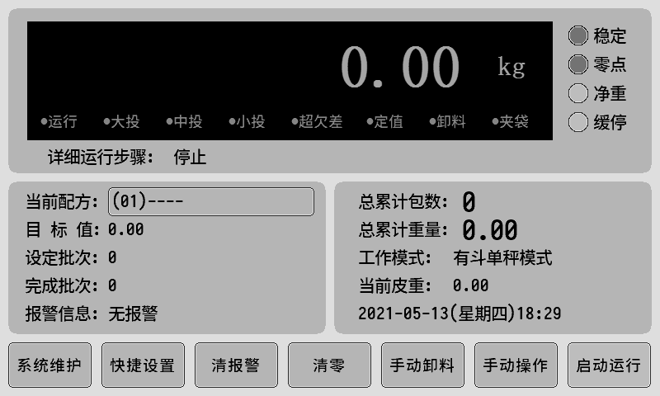
最上面一栏显示当前重量值，重量稳定、零点、净重和缓停状态标志，以及控制器所处的详细运行步骤。
中间两栏显示的内容说明如下：
【当前配方】显示当前所选用的配方号和名称。点击可进行配方选择操作。
【目标值】即当前配方的目标包装重量。
【设定批次】需要包装的包数，完成设定批次后控制器自动停机。
【完成批次】已经完成的批次数。
【总累计包数】包装完成的总包数。
【总累计重量】包装完成的总重量。
注意：点击累计数据显示位置可对累计数据进行清除操作。
【工作模式】当前设置的工作模式。
【当前皮重】当前包装过程中的皮重值。
最下面一栏是功能按键，可进行部分参数设置和操作。
系统维护：进入控制器系统维护主界面。
快捷设置：进入快捷设置界面。
清报警：当有报警时，点击按键可清除报警。
清零：对当前重量执行清零操作。按键为灰色时，表示不可用。例如运行状态下时为灰色。
手动卸料：点击可开启和关闭卸料信号。
手动操作：能对大投、中投、小投、夹袋、拍袋停等进行手动控制，并有开关量端口实时状态显示。
启动运行：呈现灰色表示停止状态，点击启动运行，如果没有报错，系统将启动包装工作流程。

系统维护
在主界面点击系统维护进入系统维护主菜单界面，如下图所示：
（系统维护初始密码：000000）
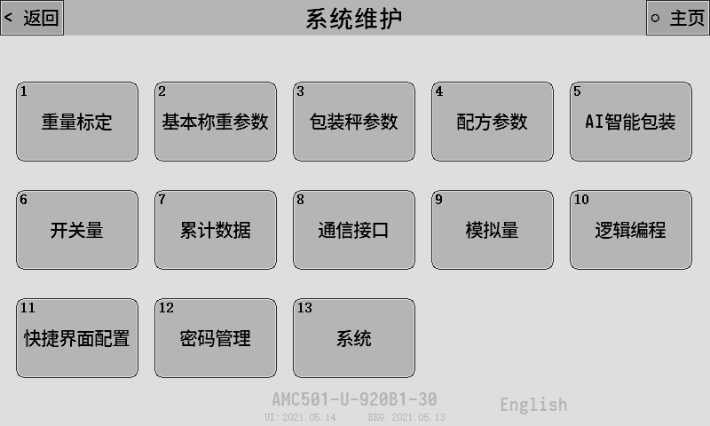

在此界面列出控制器所有的参数设置选项入口。
屏幕下方显示控制器的型号和软件日期。点击右下角显示的English和简体中文按钮可在中/英文显示之间进行切换。
下面对系统维护中的每一个大项做详细的说明。

重量标定
新设备使用前需要对重量进行标定，并设置好系统的单位、小数点、最小分度、最大量程等参数。
重量的标定方式有三种，根据实际情况任选其中一种：
- 砝码标定：使用砝码或已知重量的物体放到秤台上进行标定。
- 物料标定：直接向称重包装袋或称重斗中加入物料，放出后称量物料的实际重量进行标定。
- 无砝码标定：直接输入零点电压值、增益的电压值和对应的重量进行标定。

重量标定
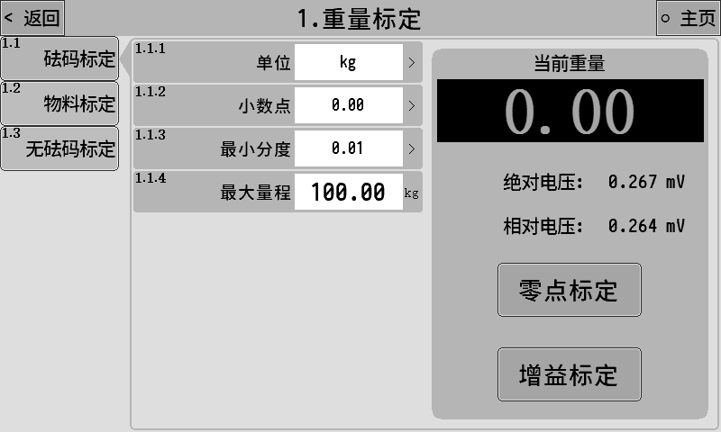
右边栏中显示的绝对电压，是指当前传感器的电压值。该值的正常范围是0~15mV，如该值超过此范围则表示重量传感器的信号不正常，检查传感器是否损坏或线路连接知否正常可靠。
而相对电压，则指当前绝对电压减去零点标定时的电压值的差值，相当于增益重量产生的电压值。
标定过程只需要进行零点标定和增益标定两个步骤即可完成，操作如下：
- 清空秤台，待信号稳定后（绝对电压不跳动）点击零点标定按钮，成功时会有标定零点成功的提示。
- 将砝码或已知重量的物体放到秤台上，待信号稳定后（绝对电压不跳动）点击增益标定按钮，此时跳出输入框，输入所放物体的准确重量后点击确认即可，成功时会有标定增益成功的提示。
以上两步完成后即完成了重量标定的过程，控制器会显示秤台上准确的重量值。

物料标定
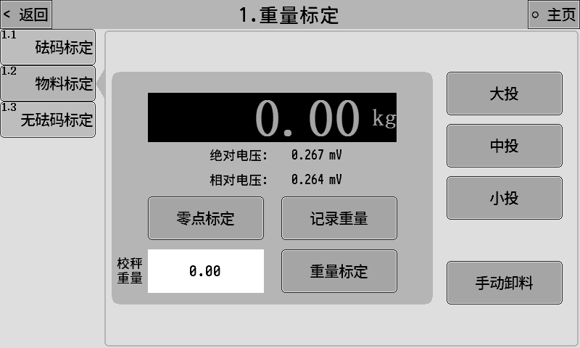

物料标定可直接向称重包装袋或称重斗中加入物料，放出后称量物料的实际重量进行标定。操作如下：
- 清空秤台，待信号稳定后（绝对电压不跳动）点击零点标定按钮，成功时会有标定零点成功的提示。
- 有斗秤：
可点击大投、中投、小投按钮手动开启和关闭对应的加料装置，向称重斗中添加一定量的物料。待信号稳定后（绝对电压不跳动）点击记录重量按钮记录此时的重量信号。
无斗秤：
夹好包装袋，然后可以点击大投、中投、小投按钮手动开启和关闭对应的加料装置，向包装袋中添加一定量的物料。待信号稳定后（绝对电压不跳动）点击记录重量按钮记录此时的重量信号。
- 有斗秤：
夹好包装袋，点击手动卸料按钮将称重斗中物料放入包装袋中，将包装袋取下，放到准确的秤上面对包装袋的重量进行称量得到准确的重量值（注意不包含包装袋重量），点击【校秤重量】输入框，输入称量得到的物料实际重量后，点击重量标定即完成物料标定过程。
无斗秤：
将包装袋取下，放到准确的秤上对包装袋的重量进行称量，并点击【校秤重量】输入框，输入称量得到的包装袋实际重量后，点击重量标定即完成物料标定过程。

无砝码标定
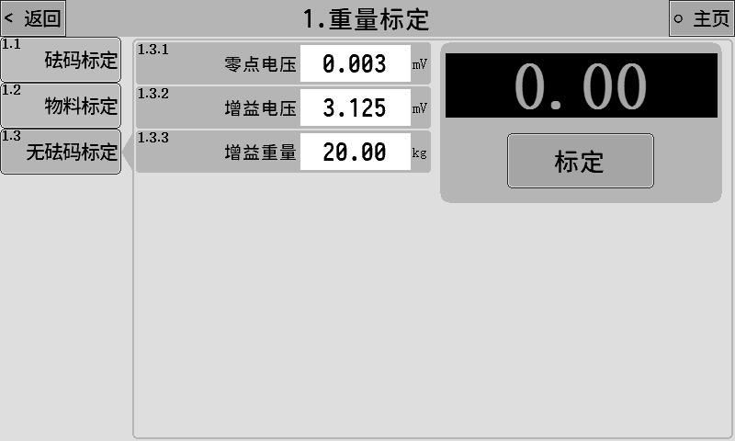
在此界面，可分别输入零点电压、增益电压和对应的增益重量，点击标定可完成无砝码标定过程。

基本称重参数
在系统维护界面点击2.基本称重参数按钮，可进入到基本称重参数的设置界面，界面如下：
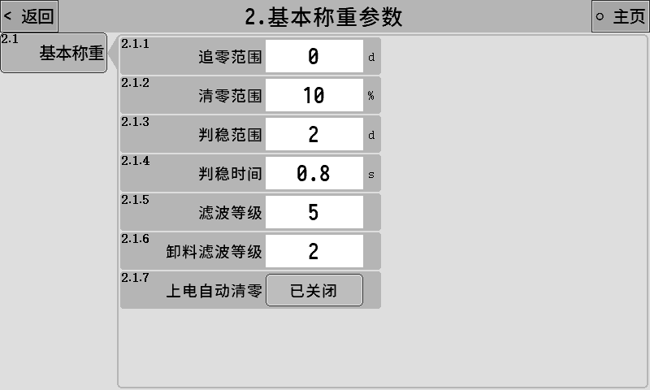
2.1.1 | 追零范围 | 0~9d  只在停止状态下起作用，重量值稳定在此设置值×d（最小分度值）正负范围内自动执行清零。
2.1.2 | 清零范围 | 0~99%  执行清零操作时，重量需小于等于“最大量程×清零范围”才允许清零。
2.1.3 | 判稳范围 | 1~9d | 这两个参数共同作用来判断重量是否稳定。  取“判稳时间”内的所有重量值，最大值和最小值的差值≤“判稳范围”，则认为此时重量值稳定。
2.1.4 | 判稳时间 | 0.1~9.9s
2.1.5 | 滤波等级 | 0~9  软件数字滤波的强度等级，根据设备实际调试效果设置合适的滤波等级参数值。  0：滤波效果最弱，重量响应快，抗振动效果差；  9：滤波效果最强，重量响应慢，抗振动效果好。
2.1.6 | 卸料滤波等级 | 0~9  卸料状态时的软件数字滤波强度等级。
2.1.7 | 上电自动清零 | 打开后每次上电开机时控制器会自动进行一次清零操作。

包装秤参数
在系统维护界面点击3.包装秤参数，可进入到包装秤参数的设置界面,按照功能和控制流程将参数分为几大类。

模式相关
可设置包装秤的工作模式相关功能参数。
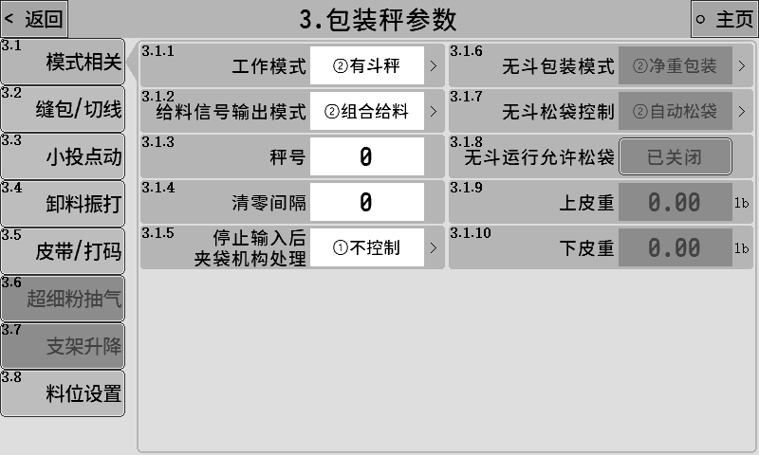
3.1.1 | 工作模式 | ①[无斗秤]  ②[有斗秤]  ③[阀口秤]  ④[无斗超细粉]  ⑤[无斗底充式]  ⑥[无斗Exh]  不同工作模式对应的工作流程说明详见第四章节。
3.1.2 | 给料信号输出模式 | ①[独立给料]：  快速：大投信号输出有效。  中速：中投信号输出有效。  慢速：小投信号输出有效。  ②[组合给料]：  快速：大、中、小投信号输出有效。  中速：中、小投信号输出有效。  慢速：小投信号输出有效。
3.1.3 | 秤号 | 0~7  用于多秤组合包装时优先级设置。
3.1.4 | 清零间隔 | 0~99  每进行几次包装过程后，在加料开始前进行一次清零。  注意：启动后的第一秤不进行清零。
3.1.5 | 停止输入后  夹袋机构处理 | 用于设置这些设备转为停止状态后的夹袋机构处理方式：  ①[不控制]：停止后不控制夹袋机构动作，保持停止前的状态。  ②[松袋]：停止后使夹袋机构处于松袋状态。  ③[夹袋]：停止后使夹袋机构处于夹袋状态。  注意：阀口秤模式下此功能不起作用。
3.1.6 | 无斗包装模式 | 无斗秤相关工作模式下此功能有效。  ①[毛重包装]：加料前不去皮。  ②[净重包装]：加料前去皮。
3.1.7 | 无斗松袋控制 | 无斗秤、无斗超细粉和无斗Exh模式下此功能有效。  ①[手动松袋]：包装完成后自动松袋。  ②[自动松袋]：包装完成后，需手动输入“I7夹/松袋”信号后才松袋。
3.1.8 | 无斗运行允许松袋 | 设置是否允许在运行时松袋。  ①[已开启]：运行时，输入松袋信号控制器将执行松袋动作并返回等待夹袋状态。  ②[已关闭]：运行时不响应松袋信号。  注意：此功能只在无斗秤模式下起作用。
3.1.9 | 上皮重 | 皮重检测功能。  无斗秤模式，并且设置为净重包装时，运行夹袋后，控制器去皮前检测“下皮重≤当前重量≤上皮重”则认为皮重正常可以去皮开始加料；否则将提示“皮重异常”等待人工处理。  上皮重和下皮重全部设置为0时关闭皮重检测功能。  注意：此功能只在无斗秤模式下起作用。
3.1.10 | 下皮重

缝包/切线
控制器具有缝包、切线控制功能，可控制缝包机的缝包和切线动作，相关功能参数如下：
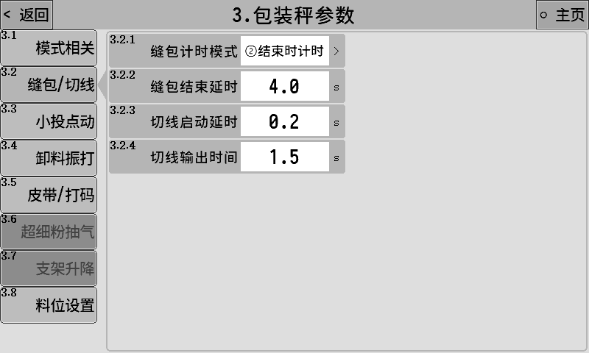

3.2.1 | 缝包计时模式 | ①[开始时计时]：“I22缝包检测”信号输入有效时输出“Q23缝包输出”信号并启动【3.2.2缝包结束延时】，延时时间到后关闭“Q23缝包输出”信号。  ②[结束时计时]：“I22缝包检测”信号输入有效时输出“Q23缝包输出”信号，检测到“I22缝包检测”信号输入无效后启动【3.2.2缝包结束延时】，延时时间到后关闭“Q23缝包输出”信号。  具体流程详见3.3.2.1章节。
3.2.2 | 缝包结束延时 | 0.0~99.9s  此延时结束后缝包信号输出无效。
3.2.3 | 切线启动延时 | 0.0~99.9s  缝包结束后启动此延时，延时到后输出“Q24切线输出”信号。
3.2.4 | 切线输出时间 | “Q24切线输出”信号的输出时间。  如果有定义“I21切线到位”信号，则在切线输出时检测到“I21切线到位”信号有效则立即结束切线。

缝包功能详细说明
- 【3.2.1缝包计时模式】设置为①[开始时计时]，缝包切线功能的信号时序图如下：
- 【3.2.1缝包计时模式】设置为②[结束时计时]，缝包切线功能的信号时序图如下：

小投点动
小投点动功能可控制小投输出信号以脉冲点动形式进行输出来控制加料。
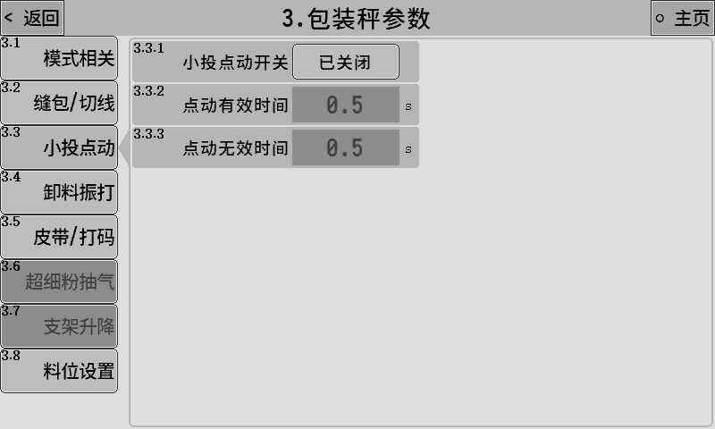

3.3.1 | 小投点动开关 | ①[已开启]：“Q5小投”信号将以脉冲点动形式输出。  ②[已关闭]：“Q5小投”信号将以正常电平形式输出。  注意：小投点动功能只在慢速加料过程中（只有小投信号输出时）起作用。
3.3.2 | 点动有效时间 | 0.0~99.9s  小投输出脉冲点动的有效时间。
3.3.3 | 点动无效时间 | 0.0~99.9s  小投输出脉冲点动的无效时间。

小投点动功能详细说明
小投点动功能只在慢速加料过程中起作用，下图为当参数【3.1.2给料信号输出模式】设置为②[组合给料]时的加料信号输出时序。

卸料振打
卸料振打功能功能在有斗秤模式下起作用。
当有斗秤包装流动性不是很好或有一定粘性的物料时，在卸料时有可能存在粘料的情况，导致一些物料无法正常放出称重斗。
卸料振打功能可以检测当出现卸料超时情况时，输出相应的振打信号来控制振动器或气锤等装置，对称重斗进行振打，从而达到振落粘附在称重斗上的物料的目的。
将【3.4.5卸料振打输出选择】设置为①[卸料]也可以实现在卸料超时情况出现时，通过直接控制卸料门的打开和关闭来将粘附在称重斗上的物料振落的功能。
卸料振打功能相关参数设置如下：
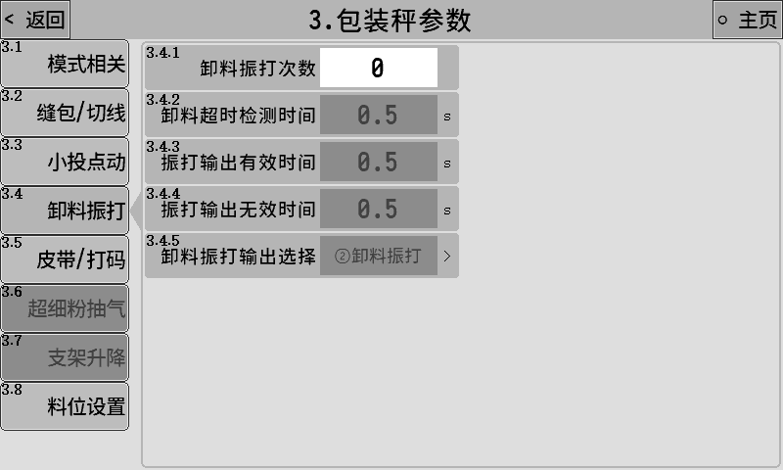
3.4.1 | 卸料振打次数 | 0~99  卸料振打信号输出的次数。  卸料振打次数到后检测当前重量如果低于【4.2.5卸料零区值】则结束振打，启动【4.3.3卸料延时时间】后结束卸料。  卸料振打次数到后检测当前重量如果没有低于【4.2.5卸料零区值】则报警“卸料振打无效报警”，并继续开启下一轮振打循环流程。  卸料振打次数设置为0时关闭卸料振打功能。
3.4.2 | 卸料超时检测时间 | 0.0~99.9s  卸料开始时启动该时间，若此时间到后卸料仍未完成（重量未低于【4.2.5卸料零区值】），则认为卸料超时，启动卸料振打输出。
3.4.3 | 振打输出有效时间 | 0.0~99.9s  卸料振打信号输出有效时间。
3.4.4 | 振打输出无效时间 | 0.0~99.9s  卸料振打信号输出无效时间。
3.4.5 | 卸料振打输出选择 | ①[卸料]：卸料振打时直接控制“Q11卸料”信号,通过控制卸料门开关来振打物料。  ②[卸料振打]：卸料振打时输出“Q16卸料振打”信号，通过控制振动器或气锤等装置来振打物料。

卸料振打功能详细说明
卸料振打功能信号的时序图如下所示：

皮带/打码
皮带功能：可控制设备中的输送带启停，用于运输包装完成后的物料袋。
打码功能：用于控制打码机，在夹袋完成后输出打码控制信号控制打码机将编码打印在包装袋上。
相关参数如下：
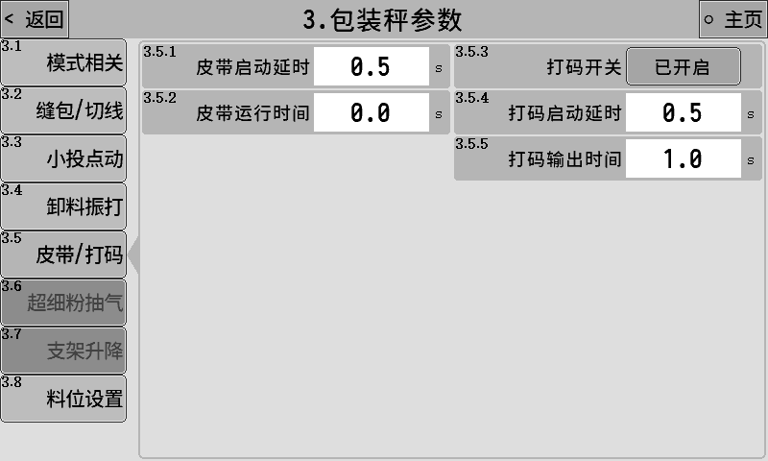
3.5.1 | 皮带启动延时 | 0.0~99.9s  启动皮带输送的延时时间，松袋后启动此时间，时间到后输出“Q18皮带”信号控制输送机皮带转动。
3.5.2 | 皮带运行时间 | 0.0~99.9s  “Q18皮带”信号输出后的持续时间。  注意：该时间设置为0时，仪表运行后“Q18皮带”信号会一直输出有效，使皮带一直转动。
3.5.3 | 打码开关 | 打码功能开关。
3.5.4 | 打码启动延时 | 0.0~99.9s  夹袋时动此延时，延时时间到后输出“Q35打码功能”信号控制打码器打码。
3.5.5 | 打码输出时间 | 0.0~99.9s  “Q35打码功能”信号输出的持续时间。

皮带功能详细说明
皮带控制功能根据参数【3.5.2皮带运行时间】的设置可分为两种模式：
  - 单次输送模式（【3.5.2皮带运行时间】设置不为0）
此模式下运行时，当松袋后启动【3.5.1皮带启动延时】，延时时间到后输出“Q18皮带”信号控制输送机皮带转动，持续【3.5.2皮带运行时间】后关闭“Q18皮带”信号输出。
信号时序如下：
  - 持续运转模式（【3.5.2皮带运行时间】设置为0）
此模式下运行时，“Q18皮带”信号一直输出有效。只有当开启了拍袋功能，输出“Q10拍袋”信号，执行【4.4.8额外拍袋时间】时，才会关闭“Q18皮带”信号，当松袋后启动【3.5.1皮带启动关延时】，延时时间到后继续输出“Q18皮带”信号控制输送机皮带转动。
信号时序如下：

打码功能详细说明
每次夹袋时启动打码功能，输出“Q35打码功能”信号控制打码机打码，打码功能的信号时序图如下：

超细粉抽气
【3.1.1工作模式】设置为④[无斗超细粉]或⑥[无斗Exh]时，该功能起作用。多用在包装超细粉物料需要抽气的设备上，可控制抽气棒气缸升降，进行抽气和反吹等动作。
相关参数如下：
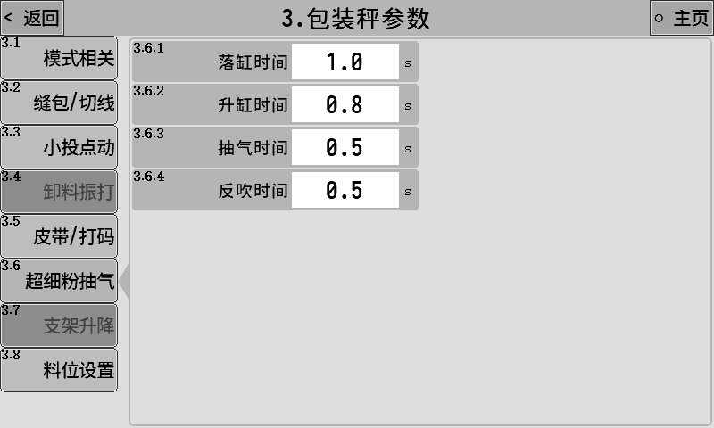
3.6.1 | 落缸时间 | 0.0~9.9s  抽气棒气缸下落的时间。
3.6.2 | 升缸时间 | 0.0~9.9s  抽气棒气缸上升的时间。
3.6.3 | 抽气时间 | 0.0~9.9s  抽气动作的持续时间。
3.6.4 | 反吹时间 | 0.0~9.9s  反吹动作的持续时间。

超细粉抽气功能详细说明
下面以无斗超细粉工作模式为例，详细说明抽气动作流程：
- 运行后，快速加料开始时（大、中、小投输出有效），启动【3.6.1落缸时间】计时，并同时输出“Q31气缸升降”信号，控制抽气棒气缸下降，将抽气棒深入包装袋。【3.6.1落缸时间】到后认为气缸下降完成。
- 当中速加料结束后（中投结束），停止加料，启动【3.6.3抽气时间】计时，并同时输出“Q19抽气”信号，控制抽气棒抽气，【3.6.3抽气时间】到后关闭“Q19抽气”信号，结束抽气动作。
- 启动【3.6.2升缸时间】计时，并同时关闭“Q31气缸升降”信号，控制抽气棒气缸上升。【3.6.2升缸时间】到后认为气缸上升完成。
- 启动【3.6.4反吹时间】计时，并同时输出“Q20反吹”信号，控制抽气棒反吹，【3.6. 4反吹时间】到后关闭“Q20反吹”信号，结束反吹动作。
- 启动慢速加料（小投输出有效），继续将物料加完。
超细粉抽气功能的时序图如下：

支架升降
【3.1.1工作模式】设置为⑤[无斗底充式]时，该功能起作用。多用在需要将加料口插入包装袋底部进行加料的设备，加料开始前将夹袋支架升起，加料口插入包装袋底部，并且在加料的过程中夹袋支架缓慢下降。
相关参数如下：
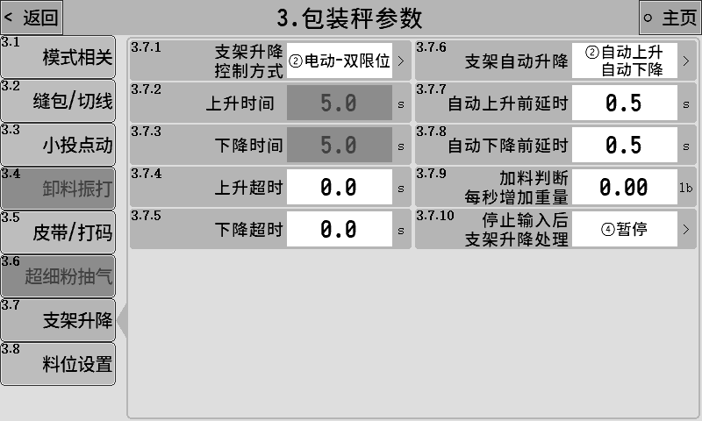
3.7.1 | 支架升降控制方式 | ①[气动-无限位]  ②[电动-双限位]  ③[气动-双限位]  功能详细流程说明见章节3.3.7.1。
3.7.2 | 上升时间 | 0.0~99.9s  【3.7.1支架升降控制方式】设置为①[气动-无限位]时起作用。  支架上升时经过此时间后认为上升完成。
3.7.3 | 下降时间 | 0.0~99.9s  【3.7.1支架升降控制方式】设置为①[气动-无限位]时起作用。  支架下降时经过此时间后认为下降完成。
3.7.4 | 上升超时 | 0.0~99.9s  【3.7.1支架升降控制方式】设置为②[电动-双限位]或③[气动-双限位]时起作用。  支架上升时经过此时间后“I30支架上限位”还未有效，则报警“支架上升超时”。  上升超时设置为0时，则关闭上升超时检测和报警功能。
3.7.5 | 下降超时 | 0.0~99.9s  【3.7.1支架升降控制方式】设置为②[电动-双限位]或③[气动-双限位]时起作用。  支架下降时经过此时间后“I31支架下限位”还未有效，则报警“支架下降超时”。  下降超时设置为0时，则关闭下降超时检测和报警功能。
3.7.6 | 支架自动升降 | ①[已关闭]：夹袋完成后，需手动给“I29升/降支架”信号开始上升，开始加料后需手动给“I29升/降支架”信号开始下降。  ②[自动上升自动下降]：夹袋完成后，支架自动上升，开始加料后支架自动下降。  ③[自动上升手动下降]：夹袋完成后，支架自动上升，开始加料后需手动给“I29升/降支架”信号开始下降。  ④[手动上升自动下降]：夹袋完成后，需手动给支架上升信号，开始加料后支架自动下降。
3.7.7 | 自动上升前延时 | 0.0~99.9s  支架自动上升前的延时时间。
3.7.8 | 自动下降前延时 | 0.0~99.9s  支架自动下降前的延时时间。
3.7.9 | 加料判断  每秒增加重量 | 设置参数为每秒钟增加的重量，用来判断是否在加料。如果支架设置为自动下降，并且此参数设置不为0，那么开始加料后，仪表将判断每秒钟的重量增加是否大于此参数。如果大于此参数则认为正在加料，支架开始自动下降；如果小于此参数则认为没有加料（可能是缺料情况），支架暂停下降，直到检测到重量正常增加后支架再次开始恢复下降。  设置为0时，则关闭加料判断功能。
3.7.10 | 停止输入后支架升降处理 | ①[不控制]：停止后不控制支架机构动作，保持停止前的状态。  ②[下降]：停止后使支架处于下降状态。  ③[上升]：停止后使支架处于上升状态。  ④[暂停]：停止后暂停支架动作。

支架升降功能详细说明
根据【3.7.1支架控制方式】的设置，支架升降的流程主要为以下三种：
①[气动-无限位]：支架升降采用气动信号控制。
上升时“Q31.气缸升降”信号输出有效，控制支架上升，经过【3.7.2上升时间】后认为支架上升完毕。
下降时“Q31气缸升降”信号输出无效，控制支架下降，经过【3.7.3下降时间】后认为支架下降完毕。

②[电动-双限位]：支架升降采用电动信号控制，并且需要上、下两个限位信号输入给仪表，用来判断支架是否上升、下降到位。
上升时“Q33支架上升（电动）”信号输出有效，控制支架上升，检测到“I30支架上限位”信号有效认为上升完毕，关闭“Q33支架上升（电动）”信号输出。
下降时“Q34支架下降（电动）”信号输出有效，控制支架下降，检测到“I31支架下限位”信号有效认为下降完毕，关闭“Q34支架下降（电动）”信号输出。

③[气动-双限位]：支架升降采用气动信号控制。并且需要上、下两个限位信号输入给仪表，用来判断支架是否上升、下降到位。
上升时“Q31.气缸升降”信号输出有效，控制支架上升，检测到“I30支架上限位”信号有效认为上升完毕。
下降时“Q31气缸升降”信号输出无效，控制支架下降，检测到“I31支架下限位”信号有效认为下降完毕。

料位设置
设置料位器信号输入和供料输出相关功能参数。
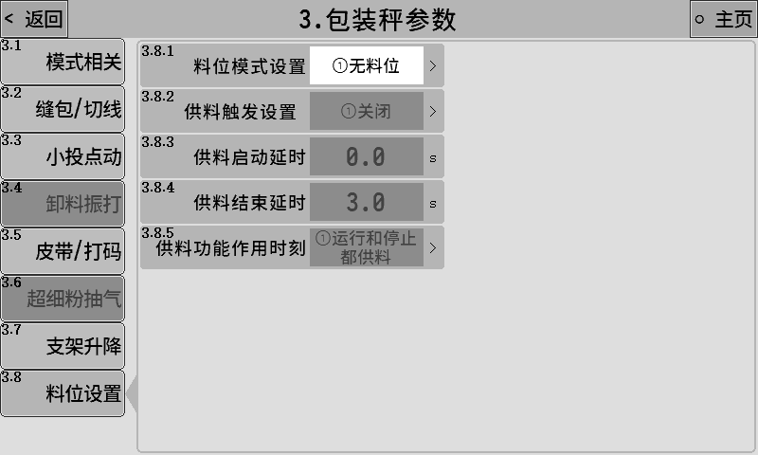
3.8.1 | 料位模式设置 | ①[无料位器]：没有料位器。  ②[单下料位]：有1个料位器（下料位）。  ③[上下料位]：有2个料位器（下料位、上料位）。  ④[单上料位]：有1个料位器（上料位）。  注意：如选择了包含下料位的模式，则下料位信号输入无效时不会启动加料。
3.8.2 | 供料触发设置 | ①[关闭]：关闭供料输出功能。  ②[下料位触发]：“I11下料位”信号输入无效时触发供料功能。  ③[上料位触发]：“I9上料位”输入无效时触发供料功能。  注意：料位模式设置为[上下料位]时，供料输出持续到上料位信号有效后结束。
3.8.3 | 供料启动延时时间 | 供料功能触发后，延时此时间后再输出“Q13供料”信号。
3.8.4 | 供料结束延时时间 | 供料结束后，延时此时间后再关闭“Q13供料”信号输出。
3.8.5 | 供料功能作用时刻 | ①[运行和停止时都供料]。  ②[只运行时供料]。

供料功能详细说明
- 料位模式：单下料位；供料触发：下料位触发。
时序图如下：
- 料位模式：上下料位；供料触发：下料位触发。
时序图如下：
- 料位模式：上下料位；供料触发：上料位触发。
时序图如下：
- 料位模式：单上料位；供料触发：上料位触发。
时序图如下：

配方参数
控制器有20组配方参数可供设置，用户可将常用的配方参数提前设置好，并在使用时切换为对应的配方即可。

配方
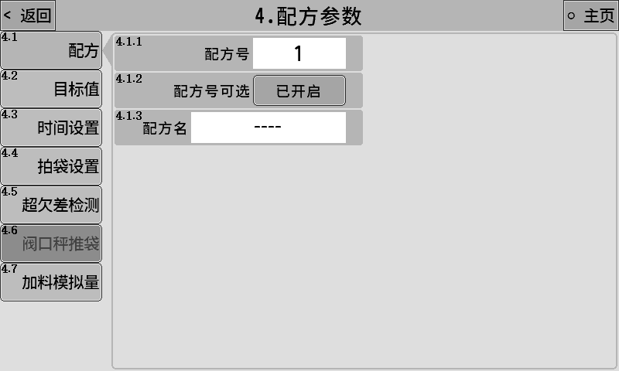
4.1.1 | 配方号 | 设置当前使用的配方号。
4.1.2 | 配方号可选 | 开启后，在主界面点击配方号位置进行配方号的选择时，该配方将处于可选状态。
4.1.3 | 配方名 | 可输入该配方的配方名称，便于记忆。设置后将在主界面配方号位置显示对应的配方名称。

目标值
此界面设置该配方号的目标值等配方参数。
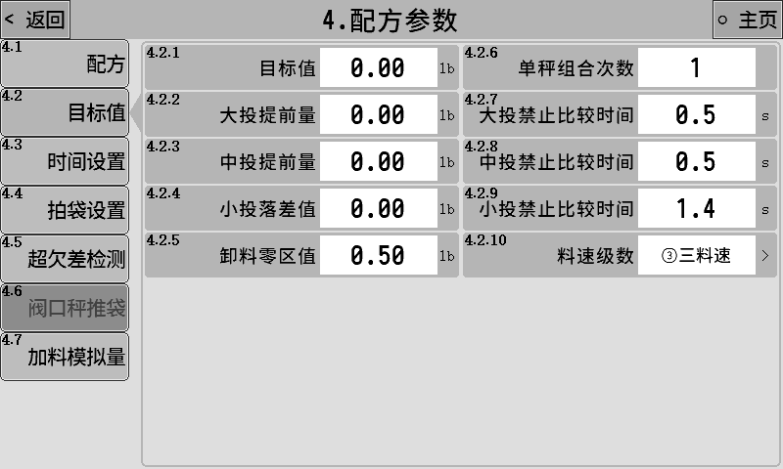
4.2.1 | 目标值 | 设置包装所要得到的目标重量。
4.2.2 | 大投提前量 | 加料时当重量值≥目标值-大投提前量时，关闭大投；  设置为0时表示不启动大投输出过程。
4.2.3 | 中投提前量 | 加料时当重量值≥目标值-中投提前量时，关闭中投；  设置为0时表示不启动中投输出过程。
4.2.4 | 小投落差值 | 加料时当重量值≥目标值-小投落差值时，关闭小投；
4.2.5 | 卸料零区值 | 【3.1.1工作模式】设置为②[有斗秤]时起作用。  有斗秤卸料时，检测当前重量≤卸料零区值时，认为卸料已经完成，准备关闭卸料门。
4.2.6 | 单秤组合次数 | 【3.1.1工作模式】设置为②[有斗秤]时起作用。  设置一个包装袋中要卸料的次数，即卸料几次才松一次袋。  设置为0时则在加料完成后不判断是否夹袋直接卸料。
4.2.7 | 大投禁止比较时间 | 0.0~99.9s  大投开始时的消除振动时间，该时间内大投信号一直有效，不受重量影响，该时间结束后才判断重量是否达到大投提前量从而结束大投。
4.2.8 | 中投禁止比较时间 | 0.0~99.9s  中投开始时的消除振动时间，该时间内中投信号一直有效，不受重量影响，该时间结束后才判断重量是否达到中投提前量从而结束中投。
4.2.9 | 小投禁止比较时间 | 0.0~99.9s  小投开始时的消除振动时间，该时间内小投信号一直有效，不受重量影响，该时间结束后才判断重量是否达到小投落差值从而结束小投。
4.2.10 | 料速级数 | ①[二料速（大小）]：大、小投实现二料速加料。  ②[二料速（中小）]：中、小投实现二料速加料。  ③[三料速]：大、中、小投实现三料速加料。

时间设置
设置加料过程中的相关时间参数。
4.3.1 | 加料前延时 | 0.0~99.9s  加料开始前的延时时间。
4.3.2 | 定值保持时间 | 0.0~99.9s  加料完成后的等待时间，该时间到后获取当前重量记录加料结果。
4.3.3 | 卸料延时时间 | 0.0~99.9s  【3.1.1工作模式】设置为②[有斗秤]时起作用。  有斗秤卸料时，检测当前重量≤【4.2.5卸料零区值】时，认为卸料已经完成，启动卸料延时时间，时间到后关闭卸料门。
4.3.4 | 夹袋延时时间 | 0.0~99.9s  【Q9夹袋】信号输出有效后，延时此时间后认为夹袋动作完成，可以开始后续流程，如加料（无斗秤）或卸料（有斗秤）等。
4.3.5 | 松袋前延时时间 | 0.0~99.9s  自动松袋前的延时时间。
4.3.6 | 松袋后延时时间 | 0.0~99.9s  松袋动作完成后启动此延时，在延时时间内不响应【I7夹/松袋】输入信号。

拍袋设置
设置拍袋动作相关功能。
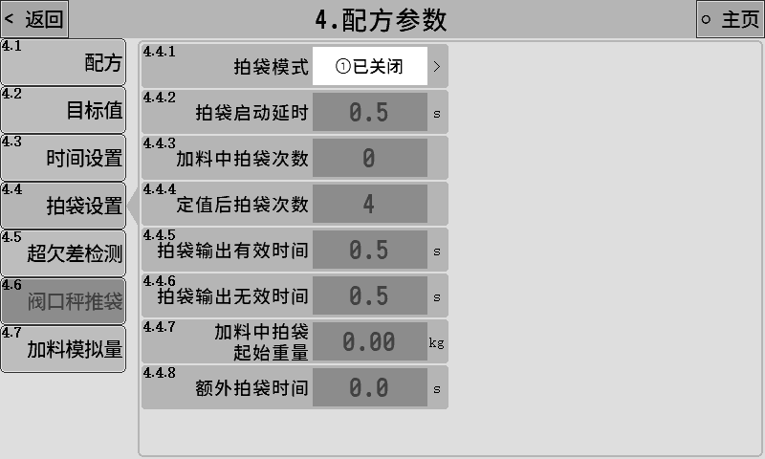
4.4.1 | 拍袋模式 | ①[已关闭]：关闭拍袋功能。  ②[加料中]：只在加料中拍袋。  ③[定值后]：只在定值后拍袋。  ④[全部]：加料中和定值后都拍袋。
4.4.2 | 拍袋启动延时 | 0.0~99.9s  定值后拍袋功能启动前的延时时间。
4.4.3 | 加料中拍袋次数 | 0~99  加料中拍袋功能输出的拍袋信号脉冲次数。
4.4.4 | 定值后拍袋次数 | 0~99  定值后拍袋功能输出的拍袋信号脉冲次数。
4.4.5 | 拍袋输出有效时间 | 0.0~99.9s  拍袋输出脉冲信号的有效时间。
4.4.6 | 拍袋输出无效时间 | 0.0~99.9s  拍袋输出脉冲信号的无效时间。
4.4.7 | 加料中拍袋起始重量 | 加料中过程中，当前重量＞加料中拍袋起始重量后，开始启动加料中拍袋功能。
4.4.8 | 额外拍袋时间 | 0.0~99.9s  定值后拍袋次数完成后，额外输出拍袋信号的时间，此时间和【4.3.5松袋前延时】同时启动，常用在墩袋功能中，将此时间设置比【4.3.5松袋前延时】时间长来实现将袋子放下后，先松袋然后夹袋机构再提起。

拍袋功能详细说明
下面以无斗秤模式为例，加料中和定值后全部拍袋的信号时序图如下：

超欠差检测
超欠差是超欠或者欠差的合称，在包装过程中，当包装结果高于目标值一定范围，则认为超差，而低于一定范围则认为是欠差，这个范围根据生产需求来设置。
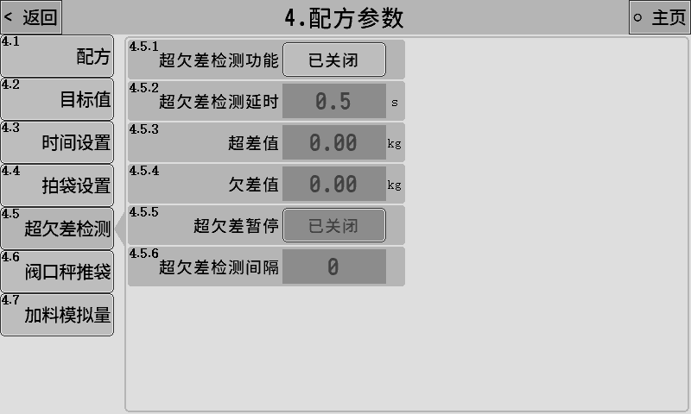
4.5.1 | 超欠差检测功能 | ①[已关闭]  ②[已开启]：每次加料结束后将对加料结果进行超欠差检测。
4.5.2 | 超欠差检测延时 | 0.0~99.9s  加料结束后延时此时间后，等待当前重量稳定后进行超欠差检测。
4.5.3 | 超差值 | 超欠差检测时，若称重结果＞目标值+超差值，则判为超差；
4.5.4 | 欠差值 | 超欠差检测时，若称重值＜目标值-欠差值，则判为欠差。
4.5.5 | 超欠差暂停 | ①[已关闭]  ②[已开启]：出现超欠差时，控制器将报警并等待用户处理，此时清报警后继续运行，也可给“I4停止”信号，回到停止状态进行处理。
4.5.6 | 超欠差检测间隔 | 0~9999  每间隔多少次包装进行一次超欠差检测。设置为0时，每次包装都进行超欠差检测。

阀口秤推袋
【3.1.1工作模式】设置为③[阀口秤]时此功能有效。设置阀口秤相关的推袋、卸袋和吹料等功能。
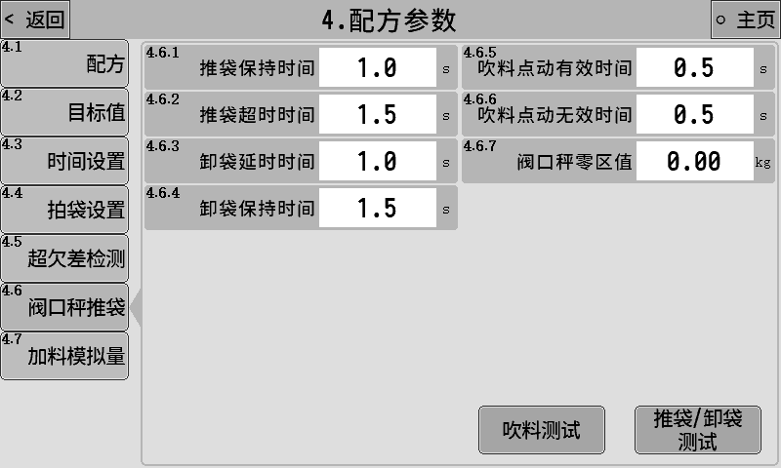
4.6.1 | 推袋保持时间 | 0.0~99.9s  推袋动作到位后的持续保持时间。
4.6.2 | 推袋超时时间 | 0.0~99.9s  “Q10推袋”信号输出后，经过此时间后认为推袋动作已经到位。  如开关量输出定义了“I18推袋到位”，则在此时间内“I18推袋到位”有效则立即认为推袋动作已经到位。
4.6.3 | 卸袋延时时间 | 0.0~99.9s  当开关量输入定义了“I9堵料检测”，并且在推袋到位后，“I9堵料检测”信号有效，认为此时卸袋机构下方堵料，不输出“Q22卸袋”信号。当“I9堵料检测”信号无效后，再经过此时间设置的延时后，输出“Q22卸袋”信号进行卸袋。
4.6.4 | 卸袋保持时间 | 0.0~99.9s  “Q22卸袋”信号输出后的持续保持时间。
4.6.5 | 吹料点动有效时间 | 0.0~99.9s  阀口秤加料时，按照设置的吹料点动有效和无效时间，控制“Q20吹料”进行脉冲点动输出。
4.6.6 | 吹料点动无效时间
4.6.7 | 阀口秤零区值 | 此参数设置不为0时起作用，“Q22卸袋”信号输出后，检测重量低于此参数设置值后开始走【4.6.4卸袋保持时间】，时间到后关闭“Q22卸袋”信号。  此参数置位为0时不检测重量值。

推袋、卸袋功能详细说明
阀口秤模式在包装完成松袋后，启动【4.3.3卸料延时时间】，时间结束后开始推袋和卸料的流程，推袋卸料相关信号时序图如下：（【4.6.7阀口秤零区值】设置为0）

当定义“I9堵料检测”信号，并且在卸袋时“I9堵料检测”输入信号有效，这种情况下的信号时序图如下：

加料模拟量
模拟量输出功能需选配模拟量输出扩展。
当控制器选配了模拟量扩展时，可使用模拟量输出来控制加料，大、中、小投可分别对应三个模拟量大小，来实现用模拟量控制变频器频率或振动给料器的输出电压，进行不同料速的加料。
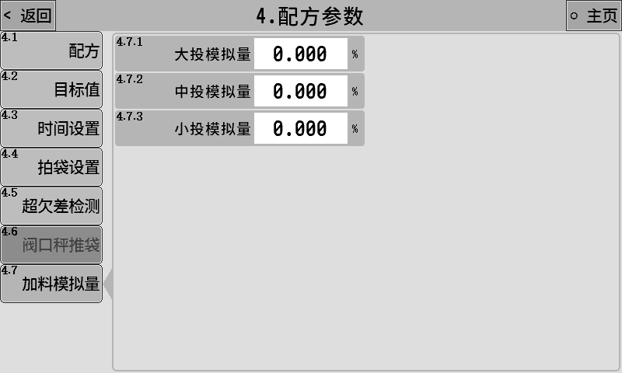
4.7.1 | 大投模拟量 | 0.000~100.000%  大投时模拟量输出的大小。
4.7.2 | 中投模拟量 | 0.000~100.000%  中投时模拟量输出的大小。
4.7.3 | 小投模拟量 | 0.000~100.000%  小投时模拟量输出的大小。
注意：此处设置的模拟量输出百分比与【9.1.1模拟量输出范围】设置有关，例如：
【9.1.1模拟量输出范围】设置为0~5V
【4.7.1大投模拟量】设置为80.000%
【4.7.2中投模拟量】设置为40.000%
【4.7.3小投模拟量】设置为10.000%
则大投加料时模拟量输出4V，中投加料时模拟量输出2V，小投加料时模拟量输出0.5V，停止加料时模拟量输出0V。

AI智能包装
控制器拥有安普测控自研针对包装过程的AI智能包装算法，可对加料各个过程的特性参数进行采集，通过机器学习AI算法对采集数据进行计算分析，自动调整参数，使包装秤运行达到既快速又准确。

功能设置
AI智能包装基本功能设置。
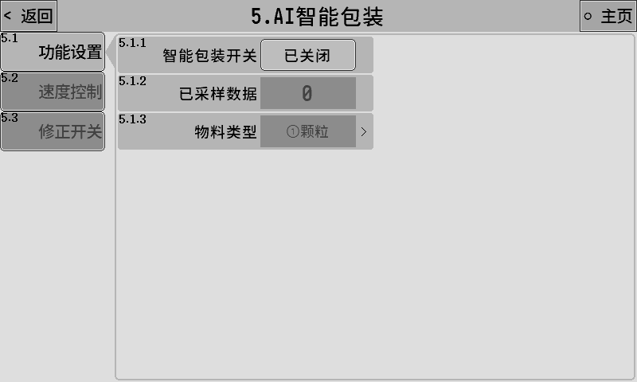
5.1.1 | 智能包装开关 | AI智能包装功能的总开关  功能开启时，控制器将自动调节以下参数：  【4.2.2大投提前量】  【4.2.3中投提前量】  【4.2.4小投落差值】  【4.2.8中投禁止比较时间】  【4.2.9小投禁止比较时间】
5.1.2 | 已采样数据 | AI智能包装功能将会最多保存最近100次的称重数据，进行机器学习AI智能包装算法计算，得出适合当前状态的加料相关参数。  该项目可以查看已保存的采样数据个数，可输入输入0来清除保存的已采样数据，重新开始统计采样。
5.1.3 | 物料类型 | ①颗粒  ②粉料  选择包装的物料类型，AI智能包装算法可针对不同类型的物料进行优化，得到更适合该种物料特性的相关参数。

速度控制
AI智能包装功能有关包装速度控制相关参数，可设置由AI智能包装算法自动计算控制包装速度，或者由客户手动设置需要控制的包装速度，由AI智能包装算法调整参数来达到设置的速度。
注意：如手动设置的包装速度太快，超过设备所能达到的速度，则可能出现包装精度不准的问题。
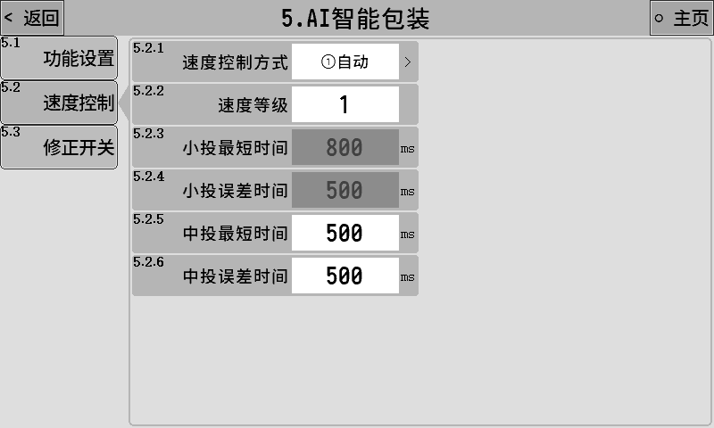
5.2.1 | 速度控制方式 | ①自动：控制器自动控制包装速度  ②手动：包装速度由设置的参数【5.2.3小投最短时间】和【5.2.4小投误差时间】决定。
5.2.2 | 速度等级 | 0~4  【5.4.1控制方式】设置为自动时起作用，数字越小速度越快。
5.2.3 | 小投最短时间 | 0~9999ms  【5.4.1控制方式】设置为手动时，用这两个时间参数来决定小投的标准时间。  小投禁止比较时间＋小投最短时间≤小投标准时间≤小投禁止比较时间＋小投最短时间＋小投误差时间。  智能包装功能通过提前量参数的调整控制小投时间始终在标准时间内。
5.2.4 | 小投误差时间
5.2.5 | 中投最短时间 | 0~9999ms  这两个时间参数来决定中投的标准时间。  中投禁止比较时间＋中投最短最贱≤中投标准时间≤中投禁止比较时间＋中投最短时间＋中投误差时间。  智能包装功能通过提前量参数的调整控制中投时间始终在标准时间内。
5.2.6 | 中投误差时间

修正开关
可单独控制大投、中投、小投的修正开关，关闭后AI智能包装算法将不再调整对应的提前量。
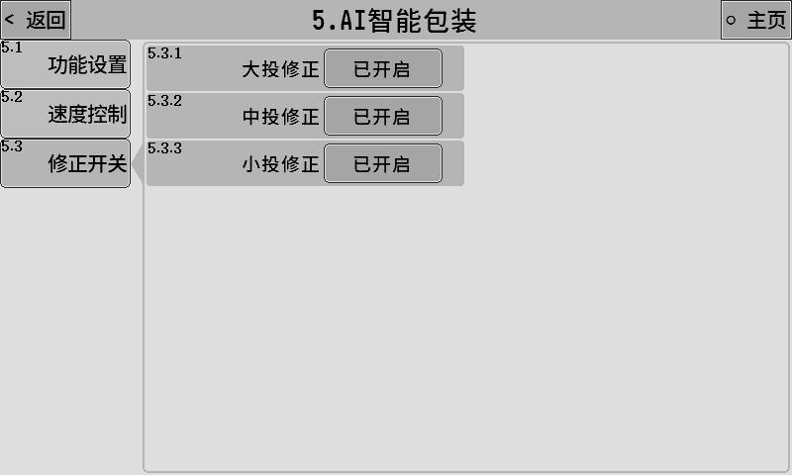
5.3.1 | 大投修正 | ①[关闭]：不修正【4.2.2大投提前量】参数  ②[打开]
5.3.2 | 中投修正 | ①[关闭]：不修正【4.2.3中投提前量】参数  ②[打开]
5.3.3 | 小投修正 | ①[关闭]：不修正【4.2.4小投落差值】参数  ②[打开]

开关量
可定义开关量输入和输出口对应的功能，并且可使用开关量测试功能测试外部开关量线路是否正常。
注意：当选配开关量扩展板时，开关量相关界面显示的开关量数量会有所不同，下面是以未选配开关量扩展板的控制器界面为例进行说明。

输入定义
定义开关量输入口IN1~IN7对应的功能。点击要设置的开关量输入口，在弹出的选项框中选择要定义的功能即可。
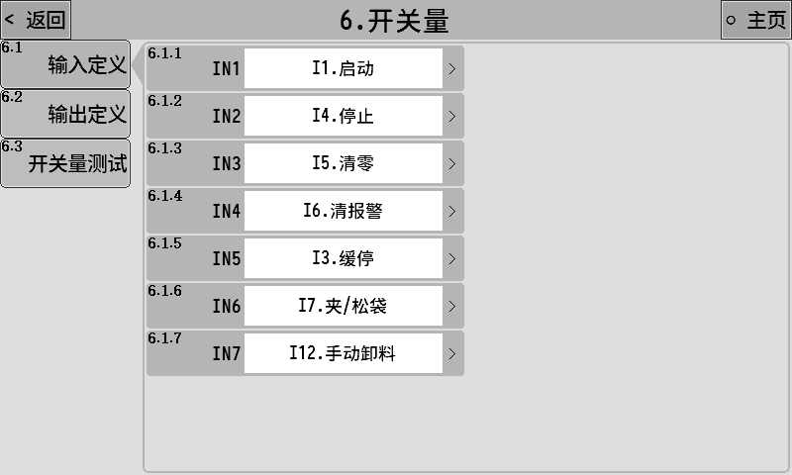
开关量输入可供选择的功能列表如下：
功能号 | 功能名称 | 描述
I0 | 无定义 | 无功能定义。
I1 | 启动 | 启动运行。
I2 | 启动（电平） | 有效启动，无效停止。
I3 | 缓停 | 进入缓停过程，即在完成本次包装后自动停止运行。
I4 | 停止 | 停止运行。
I5 | 清零 | 进行一次清零操作。
I6 | 清报警 | 清除报警状态。
I7 | 夹/松袋 | 夹/松袋操作输入信号。
I8 | 夹袋到位 | 有效认为夹袋机构动作到位。
I9 | 上料位 | 储料斗上料位检测输入信号。  有效时认为物料已经达到上料位。  详细功能可查看3.3.8.1章节。
I10 | 无定义 | 无功能定义。
I11 | 下料位 | 储料斗下料位检测输入信号。  有效时认为物料已经达到下料位。  详细功能可查看3.3.8.1章节。
I12 | 手动卸料 | 用于手动清除计量斗内的物料。  该输入有效一次开启卸料门，再次有效关闭卸料门。
I13 | 手动卸料（电平） | 用于手动清除计量斗内的物料。  该输入有效时开启卸料门，该输入无效时关闭卸料门。
I14 | 卸料门关闭 | 卸料门关闭到位检测信号。
I15 | 互锁输入（电平） | 与“Q21互锁输出”配合实现多通道包装系统。  详细介绍见4.7章节。
I16 | 安全启停 | 停止状态时，此输入有效时进入运行状态并夹袋；当运行状态时，此输入有效直接停止并松袋。
I17 | 组合次数选择 | 输入有效时，有斗秤模式按高速方式运行，每包装完一秤就卸一次料；当输入无效时，有斗模式按组合方式运行。
I18 | 推袋到位 | 推袋到位的检测信号，有效时认为推袋到位。
I19 | 堵料检测 | 阀口秤模式的堵料检测信号，卸袋前进行堵料检测。详细说明可查看3.4.6.1章节。
I20 | 气压检测 | 用于检测气压高低，信号有效时认为气压不足，报警提示并暂停加料。
I21 | 切线到位 | 切线动作到位的检测输入。
I22 | 缝包检测 | 缝包功能启动的检测输入信号。  详细功能可查看3.3.2.1章节。
I23 | 无定义 | 无功能定义。
I24 | 无定义 | 无功能定义。
I25 | 无定义 | 无功能定义。
I26 | 去定义 | 无功能定义。
I27 | 无定义 | 无功能定义。
I28 | 无定义 | 无功能定义。
I29 | 升/降支架 | 无斗底充式模式下起作用，用于控制夹袋支架的上升和下降。
I30 | 支架上限位 | 无斗底充式模式下起作用，夹袋支架的上限位检测输入信号。
I31 | 支架下限位 | 无斗底充式模式下起作用，夹袋支架的下限位检测输入信号。
I32 | 松袋允许 | 如果定义了此信号，则无斗模式下，定值后需要等待松袋允许信号有效后，才会往下执行相关流程。
I33 | 智能包装禁止 | 该输入有效时，禁止AI智能包装功能。
I34 | 触屏禁止 | 如果定义了此输入信号，则此信号输入有效时，禁止触屏，允许通讯修改参数；无效时，允许触屏，禁止通讯修改参数。

输出定义
定义开关量输出口OUT1~OUT12对应的功能。点击要设置的开关量输出口，在弹出的选项框中选择要定义的功能即可。
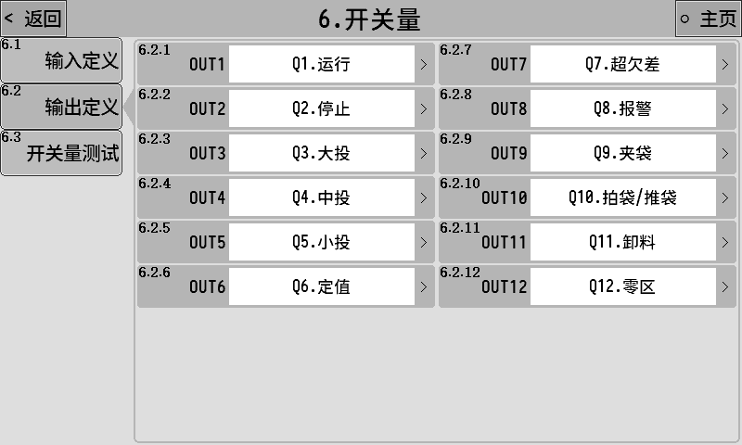
开关量输出可供选择的功能列表如下：
功能号 | 功能名称 | 描述
Q0 | 无定义 | 无功能定义。
Q1 | 运行 | 运行状态时输出有效。
Q2 | 停止 | 停止状态时输出有效。
Q3 | 大投 | 快速加料控制信号。
Q4 | 中投 | 中速加料控制信号。
Q5 | 小投 | 慢速加料控制信号。
Q6 | 定值 | 加料完成时输出有效，表示目前加料已经完成，持续时间可设置参数【4.3.2定值保持时间】,定值保持时间结束后把当前重量记录为本次包装结果。
Q7 | 超欠差 | 超欠差功能打开，当加料结果出现超欠差报警时该输出有效。
Q8 | 报警 | 控制器有报警时输出有效。
Q9 | 夹袋 | 夹袋机构控制信号，有效时夹袋，无效时松袋。
Q10 | 拍袋/推袋 | 拍袋功能控制信号。  详细功能可查看3.4.4.1章节。  阀口秤模式时为推袋功能控制信号。  详细功能可查看3.4.6.1章节。
Q11 | 卸料 | 有斗秤模式控制称重斗的卸料门。
Q12 | 零区 | 当前重量低于【4.2.5卸料零区值】时输出有效。
Q13 | 供料 | 供料控制输出信号。  信号有效时启动供料装置向储料斗中供料。  详细功能可查看3.3.8.1章节。
Q14 | 批次完成 | 累计完成设定的批次后该信号输出有效。
Q15 | 缺料 | 缺料状态输出信号。  “I11下料位”信号输入无效时为缺料状态。
Q16 | 卸料振打 | 卸料振打输出控制信号。  详细功能可查看3.3.4.1章节。
Q17 | 截料 | 加料时输出有效。
Q18 | 皮带 | 皮带功能输出控制信号。  详细功能可查看3.3.5.1章节。
Q19 | 出料/抽气 | 阀口秤模式下为出料功能，加料时输出有效。  无斗超细粉模式下为抽气功能。  详细功能可查看3.3.6.1章节。
Q20 | 吹料/反吹 | 阀口秤模式下为吹料功能，加料时根据设置的吹料时间进行脉冲输出。  无斗超细粉模式下为反吹功能。  详细功能可查看3.3.6.1章节。
Q21 | 互锁输出 | 与互锁输入配合实现多通道包装系统。  详细介绍见4.7章节。
Q22 | 卸袋 | 阀口秤模式下的卸袋功能控制信号。  详细功能可查看3.4.6.1章节。
Q23 | 缝包输出 | 缝包输出控制信号。  详细功能可查看3.3.2.1章节。
Q24 | 切线输出 | 切线输出控制信号。  详细功能可查看3.3.2.1章节。
Q25 | 逻辑输出1 | 逻辑编程1功能输出信号。
Q26 | 逻辑输出2 | 逻辑编程2功能输出信号。
Q27 | 逻辑输出3 | 逻辑编程3功能输出信号。
Q28 | 逻辑输出4 | 逻辑编程4功能输出信号。
Q29 | 逻辑输出5 | 逻辑编程5功能输出信号。
Q30 | 逻辑输出6 | 逻辑编程6功能输出信号。
Q31 | 气缸升降 | 无斗底充式工作模式下气缸升降功能的输出控制信号。  详细功能可查看3.3.7.1章节。
Q32 | 皮重异常 | 无斗秤模式下去皮时皮重不符合设置的皮重范围值则报警输出。
Q33 | 支架上升（电动） | 无斗底充式工作模式下支架升降电动控制功能的输出控制信号。  详细功能可查看3.3.7.1章节。
Q34 | 支架下降（电动）
Q35 | 打码功能 | 打码功能的输出控制信号。  详细功能可查看3.3.5.2章节。

开关量测试
开关量测试是用于测试输入开关量和输出开关量端口工作是否正常的功能，界面如下图所示：
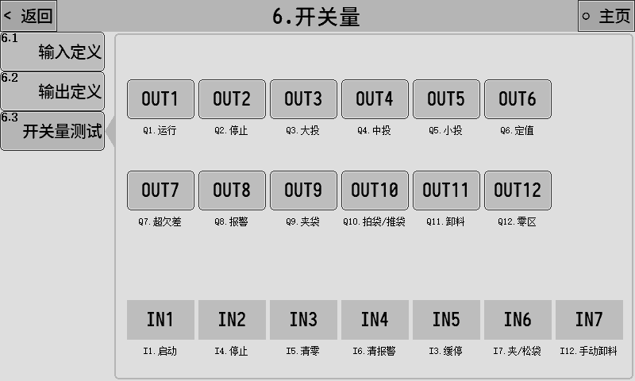

开关量输出测试：
OUT1~OUT12按钮用来测试开关量的输出功能。灰色表示开关量输出无效，绿色表示开关量输出有效。
例如：
OUT3输出口连接了继电器，要测试OUT3输出是否正常，可点击OUT3按钮切换输出状态为有效，如线路正常此时可观察到OUT3上连接的继电器吸合，再次点击OUT3按钮切换输出状态为无效，如线路正常此时可观察到OUT3上连接的继电器断开。

开关量输入测试：
IN1~IN7用来测试开关量的输入功能。灰色表示开关量输入无效，绿色表示开关量输入有效。
例如：
IN1输入口连接了一个按钮开关，要测试该按钮开关是否正常，可手动按下连接的按钮，如线路正常则可观察到IN1指示灯变为绿色；放开该按钮后，如线路正常则可观察到IN1指示灯变为灰色。

累计数据
查看控制器的批次与累计以及历史数据。

批次与累计
查看控制的累计值，可设置运行的批次数。界面如下图所示：
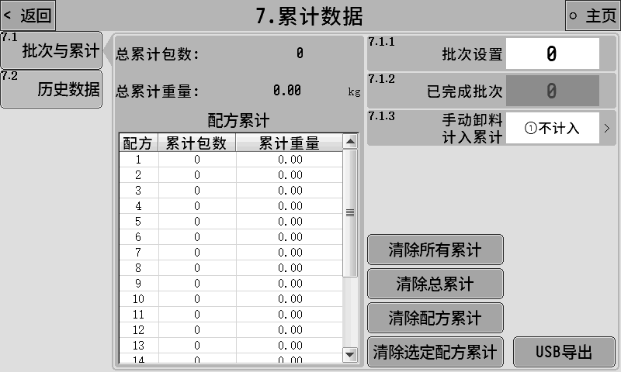
7.1.1 | 批次数 | 设置包装的数量，当运行的次数达到所设定的批次数时，将会停止包装过程，并报警提醒。设置为0时关闭该功能。
7.1.2 | 已完成批次 | 如设置了批次数，则该项会显示当前已经完成的批次数。
7.1.3 | 手动卸料计入累计 | ①不计入  ②计入
当控制器插入U盘时，可将累计数据文件导出到U盘，文件为CSV格式。

历史数据
查看包装的历史数据，包含累计包数、日期、结果、配方参数设置和包装时间等项目。
控制器可存储最多10万条历史数据，存储空间满时将从序号1重新开始存储并覆盖旧数据。
当控制器插入U盘时，可将历史数据文件导出到U盘，文件为CSV格式。
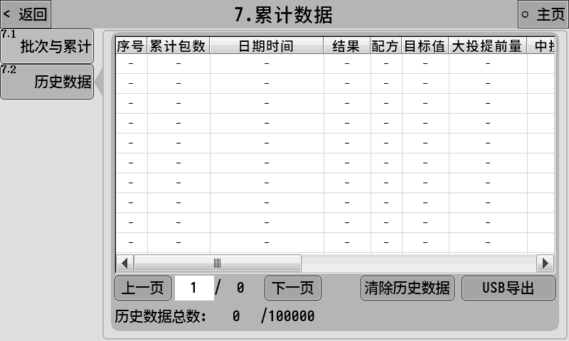

通信接口
控制器可选配两个完全独立的串行通讯接口RS232和RS485，可分别设置两个串口的通信参数。
也可另外选配RJ45网口，支持ModbusTCP通信。

RS232设置
设置RS232通信串口的相关参数。
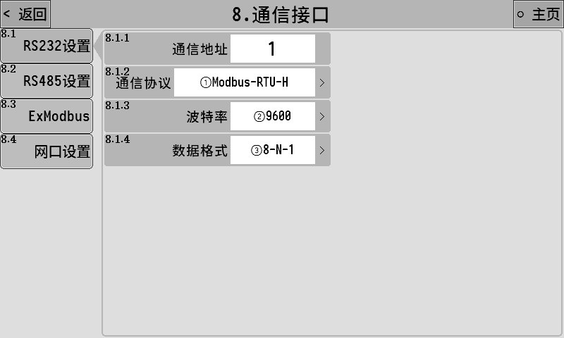
8.1.1 | 通信地址 | 设置设备的通信地址（从站号）。
8.1.2 | 通信协议 | ①[Modbus-RTU-H]：Modbus-RTU通信协议（双字数据高字在前）。  ②[Modbus-RTU-L]：Modbus-RTU通信协议（双字数据低字在前）。  ③[ExModbus-H]：Modbus主站（双字数据高字在前）  ④[ExModbus-L]：Modbus主站（双字数据低字在前）  ⑤[自动打印]：自动打印包装结果数据。  ⑥[手动打印]：手动打印累计数据。
8.1.3 | 波特率 | 设置串口通信的波特率
8.1.4 | 数据格式 | ①[7-E-1]:7数据位，偶校验，1停止位  ②[7-O-1]:7数据位，奇校验，1停止位  ③[8-N-1]:8数据位，无校验，1停止位  ④[8-E-1]:8数据位，偶校验，1停止位  ⑤[8-O-1]:8数据位，奇校验，1停止位

RS485设置
设置方法参考3.8.1RS232设置。

ExModbus
通信协议设置为ExModbus时，控制器可作为主站读取外部设备地址，常用于读取变频器地址，用来设置变频器的频率从而达到控制电机转速的目的。
此功能最多支持设置两个从站设备（通道A和通道B），每个从站设备最多支持设置两个读写地址（起始地址1和起始地址2）。
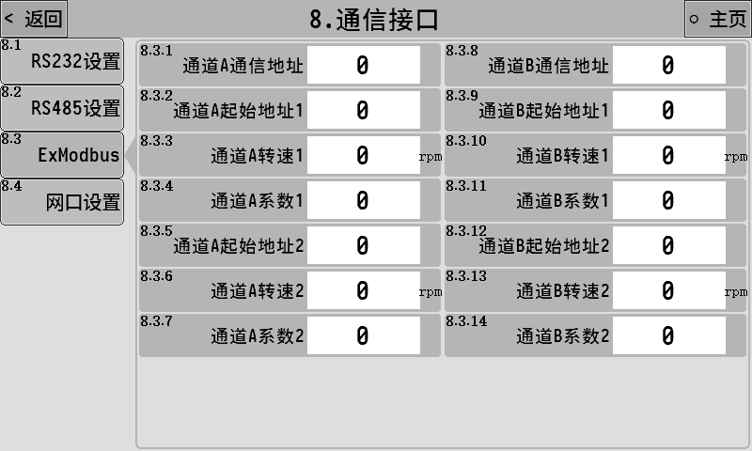
8.3.1 | 通道A通信地址 | 0~99  设置通道A的从站号。
8.3.2 | 通道A起始地址1 | 0~65535  设置通道A的读写地址1。
8.3.3 | 通道A转速1 | 1~9999999  设置通道A的转速1值。
8.3.4 | 通道A系数1 | 0~9999999  转速1×系数1的值写入对应的起始地址1中。
8.3.5 | 通道A起始地址2 | 0~65535  设置通道A的读写地址2。
8.3.6 | 通道A转速2 | 1~9999999  设置通道A的转速2值。
8.3.7 | 通道A系数2 | 0~9999999  转速2×系数2的值写入对应的起始地址2中。
8.3.8~8.3.14 通道B的设置方法同通道A相同。

网口设置
当控制器选配网口扩展板时，才能设置网口相关参数，网口通信协议为Modbus TCP，设置界面如下：
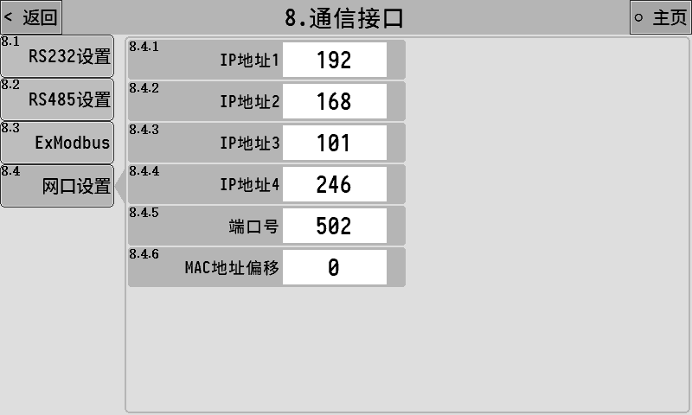
注意：网口相关参数设置完断电重启控制器后才生效。
8.4.1 | IP地址1 | 设置控制器的IP地址。
8.4.2 | IP地址2
8.4.3 | IP地址3
8.4.4 | IP地址4
8.4.5 | 端口号 | 网口通信的端口号。
8.4.6 | MAC地址偏移 | 网口通信MAC地址的偏移值。

模拟量
模拟量输出功能需选配模拟量输出扩展。
模拟量接口：
VO+：电压类型模拟量输出的正极。
AG：电压或电流类型模拟量输出的公用负极。
IO+：电流类型模拟量输出的正极。
电压类型输出模拟量连接VO+和AG。
电流类型输出模拟量连接IO+和AG。

输出设置
设定模拟量输出功能相关参数。
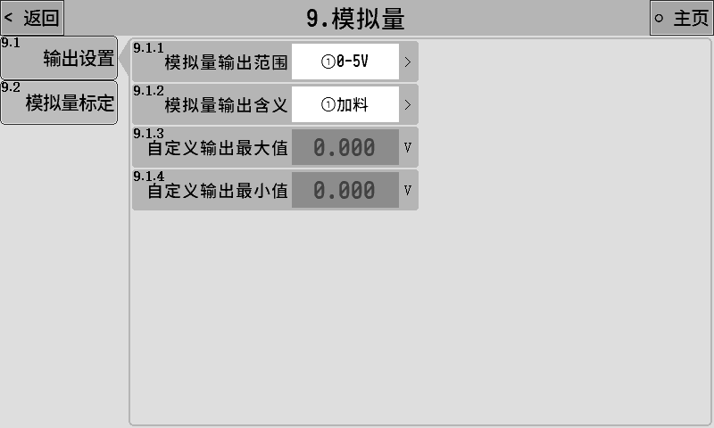
9.1.1 | 模拟量输出范围 | ①[0-5V]  ②[0-10V]  ③[4-20mA]  ④[0-20mA]  ⑤[0-24mA]  ⑥[自定义电压]  ⑦[自定义电流]
9.1.2 | 模拟量输出含义 | ①加料：加料时可分别输出大、中、小投对应的模拟量大小，来控制加料装置进行加料。  详细功能可查看3.4.7章节。
9.1.3 | 自定义输出最大值 | 【9.1.1模拟量输出范围】设置为⑥[自定义电压]或⑦[自定义电流]时，可通过这两个参数自定义输出电压或电流的输出范围。
9.1.4 | 自定义输出最小值

模拟量标定
模拟量出厂时已经进行了标定，可直接使用。
当出现模拟量输出不准有偏差时，可进行模拟量标定操作，校准模拟量的输出值。
此处以0~5V电压标定的方法作为例子进行说明，电流标定方法和电压方法相同。
1. 首先点击标定开关，开启模拟量标定的状态，然后标定点2V处会出现箭头的标志，指示当前正在标定的模拟量点是2V，使用万用表测量实际的电压输出值（VO+和AG之间电压），正常应该是2V左右，然后输入到后面对应的实际输出值的输入框中。
注意：用万用表测量电压时，清拆除VO+和AG端口上的连接线，防止后级电路对输出电压值影响。
2. 点击标定点4V处，箭头切换到4V标定点，测量实际输出电压值后输入到对应的输入框中。
3. 6V、8V和10V点标定方法同上。
4. 所有标定点都完成后，即可关闭模拟量标定状态，完成此模拟量的标定。
相关界面如下：
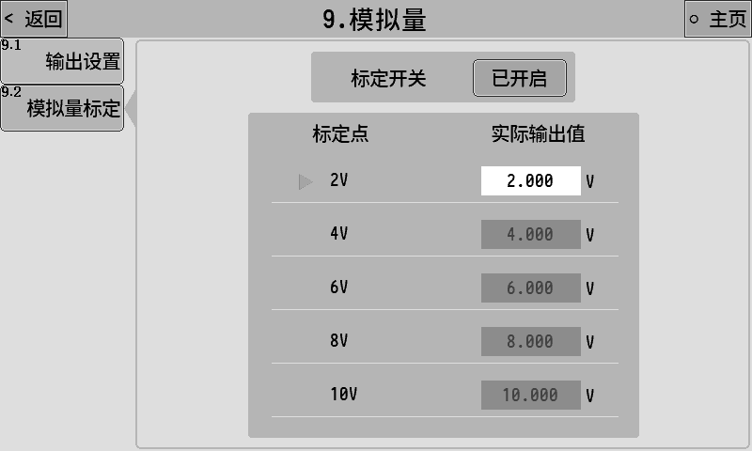
注意：复位所有参数时不复位模拟量输出设置及标定数据，模拟量参数需点击单独的模拟量复位按钮。

逻辑编程
控制器支持6路逻辑编程功能，当控制器现有的功能无法满足设备的控制需求时，可尝试使用逻辑编程功能，在控制器运行流程之外定义辅助的逻辑输出信号来控制设备动作。
逻辑编程设置界面如下：
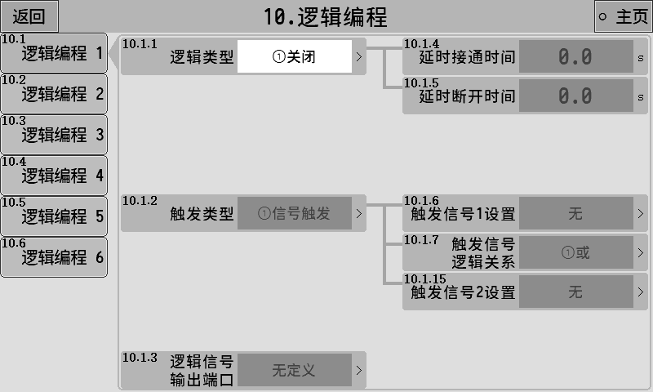
下面以逻辑编程1为例解释各个参数作用。
10.1.1 | 逻辑类型 | 选择逻辑编程的类型。  ①[关闭]：关闭该逻辑输出功能。  ②[延时接通]  ③[延时断开]  ④[延时接通并延时断开]  ⑤[有效-无效跳变沿触发]  ⑥[无效-有效跳变沿触发]  ⑦[自锁]  ⑧[脉冲]  对应功能说明详见：
10.1.2 | 触发类型 | ①[信号触发]：通过某一个信号来触发该逻辑输出。  ②[条件触发]：通过达到某一个条件来触发该逻辑输出。  ③[通信触发]：通过通信命令来触发该逻辑输出。
10.1.3 | 逻辑信号输出端口 | 选择该逻辑输出信号定义到某一个OUT输出口。
10.1.4 | 延时接通时间 | 逻辑输出信号延时接通的时间。
10.1.5 | 延时断开时间 | 逻辑输出信号延时断开的时间。
10.1.6 | 触发信号1设置 | 选择用来触发逻辑输出的信号1。
10.1.7 | 触发信号逻辑关系 | 选择用来触发逻辑输出的触发信号1和触发信号2之间的逻辑关系。  1.[或]：触发信号1和触发信号2任意一个信号有效即可触发逻辑输出。  2.[与]：触发信号1和触发信号2需要全部有效才能触发逻辑输出。  3.[异或]：触发信号1和触发信号2不同时才能触发逻辑输出。
10.1.8 | 输出有效时间 | 【10.1.1逻辑类型】设置为第5/6项时可设置此参数。逻辑信号触发后输出的有效时间，时间到后结束逻辑输出。  此时间设置为0时，逻辑输出信号将只能通过复位信号来结束。
10.1.9 | 复位信号设置 | 【10.1.1逻辑类型】设置为第5/6项时可设置此参数。逻辑输出有效后，复位信号可复位逻辑输出，使逻辑输出信号无效，结束本次逻辑输出过程。
10.1.10 | 复位信号逻辑 | 1.[有效复位]：复位信号有效时，复位逻辑输出。  2.[无效复位]：复位信号无效时，复位逻辑输出。
10.1.11 | 触发条件设置 | 选择触发逻辑输出的条件。  1.[重量大于设定值]  2.[重量小于设定值]  3.[重量在区间内]  4.[重量在区间外]
10.1.12 | 设定值1 | 用来设置对应触发条件的重量值。
10.1.13 | 设定值2
10.1.14 | 重量稳定条件 | 1.[已开启]：重量满足触发条件后，并且需要稳定才能触发逻辑输出。  2.[已关闭]：重量满足触发条件后即可触发逻辑输出，无需稳定。
10.1.15 | 触发信号2设置 | 选择用来触发逻辑输出的信号2。

逻辑输出时序图

举例说明
通过逻辑编程实现打码功能：夹袋输出信号有效后，延时1s时间，然后输出OUT12持续2s时间，用来控制打码机在夹袋完成后将编码印到袋子上。
设置如下：
【10.1.1逻辑类型】：无效-有效跳变沿触发
【10.1.4延时接通时间】：1s
【10.1.8输出有效时间】：2s
【10.1.2触发类型】：信号触发
【10.1.6触发信号1设置】：夹袋
【10.1.3逻辑信号输出端口】：OUT12

通过不同的触发信号、触发条件和逻辑编程信号之间的配合，可以组合输出非常灵活的逻辑信号。
比如要实现如下逻辑：实时检测重量高于100kg即输出OUT10进行报警指示。并且报警有效后延时2s，输出OUT11持续3s时间用来控制卸料机构将物料卸出。
设置如下：
逻辑编程1：实现检测重量高于100kg即输出OUT10。
【10.1.1逻辑类型】：延时接通
【10.1.4延时接通时间】：0s
【10.1.2触发类型】：条件触发
【10.1.11触发条件设置】：重量大于设定值
【10.1.12设定值1】：100kg
【10.1.3逻辑信号输出端口】：OUT10
逻辑编程2：实现OUT10有效后延时2s，输出OUT11持续3s时间。
【10.2.1逻辑类型】：无效-有效跳变沿触发
【10.2.4延时接通时间】：2s
【10.2.8输出有效时间】：3s
【10.2.2触发类型】：信号触发
【10.2.6触发信号1设置】：逻辑输出1
【10.2.3逻辑信号输出端口】：OUT11

快捷界面配置
通过快捷界面配置功能可配置快捷设置界面（主界面点击快捷设置进入）中所显示的参数。
快捷界面最多可显示4页，快捷1~4，其中快捷2~4可通过界面中的复选框进行勾选，勾选的界面将会显示在快捷设置界面中。
快捷设置每页最多显示16个参数，点击对应的选项框，选择需要在快捷界面中显示的参数即可。
快捷界面配置如下图所示：
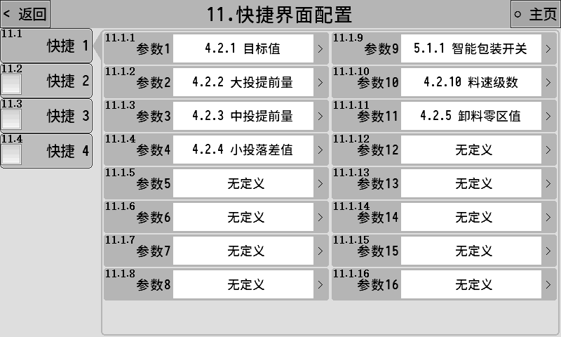

密码管理
主界面的系统维护按钮和系统维护菜单界面的1~13大项，每个项目都可以设置单独的密码和密码开关。
出厂默认所有密码都为：000000。
修改密码时需输入两次，点击确认即可完成修改。
密码管理界面如下：
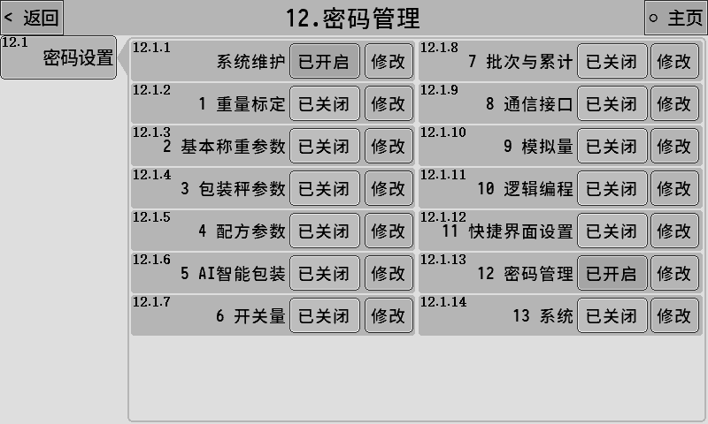

系统
系统界面包含参数复位、时间日期、产品注册、参数备份恢复、数据导入导出功能。

参数复位
点击复位按钮即可复位对应的参数值，参数值将恢复成出厂设置，请谨慎操作。
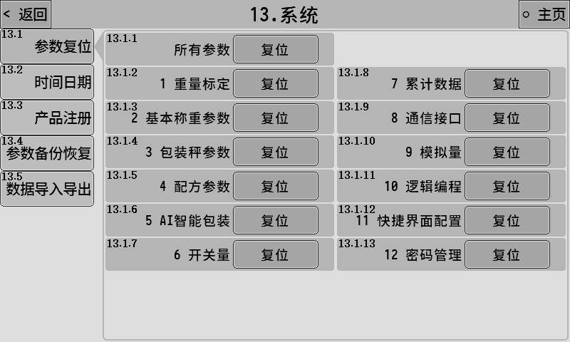

时间日期
可修改控制器的时间和日期。
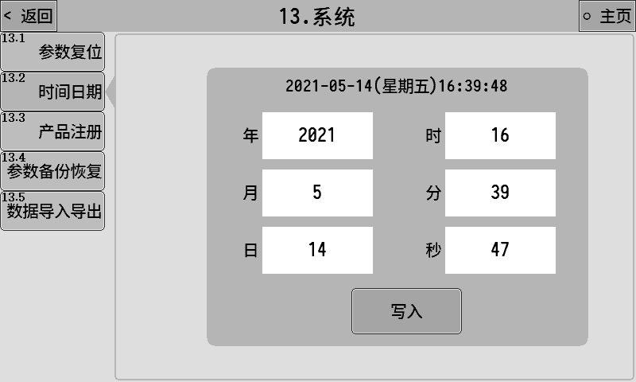

产品注册
产品的使用注册设置。
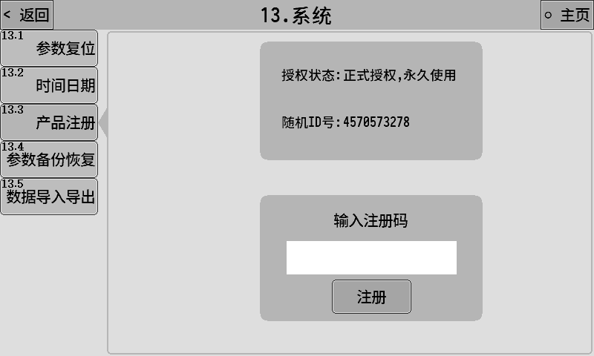

参数备份恢复
可将控制器当前设置的参数值备份到本机中的存储器中，可在需要的时候进行恢复操作。
左侧可以选择要备份的参数项目，右侧显示当前本机中是否有备份的文件，并且会显示当前本机中备份文件的日期，可以对当前备份的文件进行删除操作。
为防止误操作，进入到参数备份和恢复界面时，默认备份按钮和删除备份按钮是处于禁用状态，需要通过特殊操作才能启用备份和删除备份的功能，操作方法就是点击如下图所示的位置三次，再点击位置三次，再点击位置三次，即可开启备份和删除备份的功能。
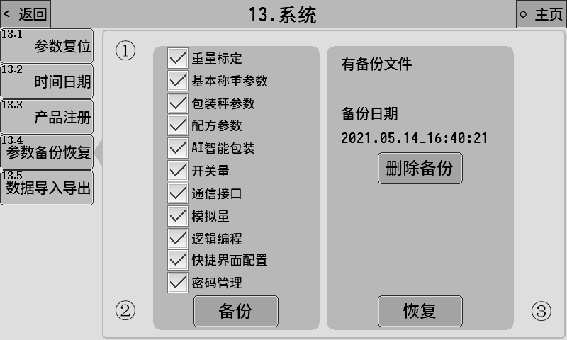

数据导入导出
控制器可将当前设置的参数导出到U盘中，导出文件为CSV格式。
数据导出操作：
界面左侧选择需要导出的参数项目，插入U盘后，点击USB导出即可将所选项目导出到U盘中。
数据导入操作：
插入带有数据文件的U盘，界面右侧列表会显示当前U盘中存在的数据文件，选择需要导入的数据文件点击USB导入即可。
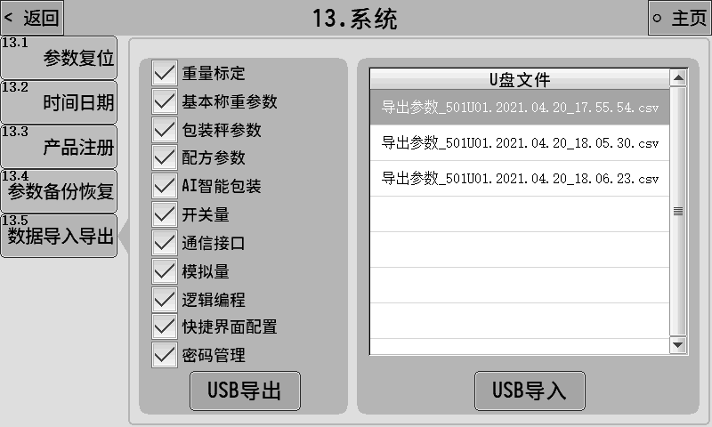

工作流程及功能说明

有斗秤工作流程
结合上图对有斗秤的基本包装流程进行说明：
- 启动运行。
- 【4.3.1加料前延时】时间。
- 开启大投给料，当重量值≥【4.2.1目标值】-【4.2.2大投提前量】，关闭大投，进入中投。
- 当重量值≥【4.2.1目标值】-【4.2.3中投提前量】时，关闭中投，进入小投。
- 当重量值≥【4.2.1目标值】-【4.2.4小投落差值】时，关闭小投，结束加料。
- 【4.3.2定值保持时间】。
- 判断夹袋完成后启动卸料。
- 重量低于【4.2.5卸料零区值】后，启动【4.3.3卸料延时时间】，时间到后关闭卸料。
- 启动【4.3.5松袋前延时】，时间到后松袋。
- 完成一次包装流程，返回到第1步开始一次新的包装流程。

备注：流程未包括超欠差检测、卸料振打、料位等特殊功能说明，如需了解某一功能请查看对应功能的章节说明。

无斗秤工作流程
结合上图对无斗秤的基本包装流程进行说明：
- 启动运行，等待夹袋。
- 夹袋。
- 【4.3.1加料前延时】时间。
- 如【3.1.6无斗包装模式】设置为①[毛重包装]则不去皮直接开始加料。
如【3.1.6无斗包装模式】设置为②[净重包装]则判稳去皮后开始加料。
- 开启大投给料，当重量值≥【4.2.1目标值】-【4.2.2大投提前量】，关闭大投，进入中投。
- 当重量值≥【4.2.1目标值】-【4.2.3中投提前量】时，关闭中投，进入小投。
- 当重量值≥【4.2.1目标值】-【4.2.4小投落差值】时，关闭小投，结束加料。
- 【4.3.2定值保持时间】。
- 启动【4.3.5松袋前延时】，时间到后松袋。
- 完成一次包装流程，返回到第1步开始一次新的包装流程。

备注：流程未包括超欠差检测、拍袋、料位等特殊功能说明，如需了解某一功能请查看对应功能的章节说明。

无斗底充式工作流程
无斗底充式工作流程同标准无斗秤流程，区别在于无斗底充式控制支架升降，且松袋时需手动输入松袋信号方能松袋。
无斗底充式主要工作流程：
1. 仪表启动进入运行状态，等待夹袋。
2. 夹袋完成后，根据参数设置进行判稳去皮等相关处理。
3. 根据【3.7支架升降】相关参数设置，支架开始自动上升或手动上升。
4. 支架上升结束后，开始启动加料，并根据【3.7支架升降】相关参数设置，控制支架进行自动下降或手动下降。
5. 下降过程的同时进行加料，加料完成后，如支架还未下降结束，则等待支架下降结束后，进入定值等功能处理。
6. 定值结束后，等待手动输入松袋信号进行松袋。
7. 松袋完成后，一次流程结束，等待进行下一次流程循环。

阀口秤工作流程
阀口秤工作流程同无斗秤流程基本相同，只是在松袋后进行推袋、卸袋相关动作控制，详见3.4.6章节说明。

无斗超细粉工作流程
无斗超细粉工作流程同无斗秤流程基本相同，只是在加料时进行落缸、抽气和反吹等相关动作控制，详见3.3.6章节说明。

无斗Exh工作流程
无斗Exh工作流程同无斗秤流程基本相同，不同之处在于加料过程中如果有松袋信号，则直接停止运行并松袋。并且在定值保持后执行同无斗超细粉相同的落缸、抽气和反吹等相关动作控制，结束后才启动后续的拍袋、松袋等流程。
注意：
- 当【4.6.4卸袋保持时间】设置为0时，拍袋功能走完额外拍袋时间，袋子下落后，不自动松袋，由人工控制松袋。
- 当【4.6.4卸袋保持时间】设置不为0时，拍袋功能走完额外拍袋时间，袋子已经到位时，等待卸袋保持时间后才自动松袋。

多秤组合和互锁
多台AMC501-U控制器可以组成一个多通道包装系统（通常是有斗秤模式），需要将多个仪表都定义“I15互锁输入（电平）”和“Q21互锁输出”。将多个模块的“I15互锁输入（电平）”和“Q21互锁输出”线路连接如下图所示：
- 设置每台控制器的【3.1.3秤号】，每台控制器的秤号不能一样。秤号跟卸料优先级有关，0号秤卸料优先级最高，7号秤卸料优先级最低。当同时包装完成时，优先级高的先卸料，优先级低的后卸料。
- “I17组合次数选择”输入开关量有效时，有斗秤模式按高速方式运行，每卸料一次就松袋一次；当输入无效时，有斗模式按【4.2.6单秤组合次数】设置的方式运行。
- 多秤组合方式和批次数。当多秤组合时，组合次数由【4.2.6单秤组合次数】决定，所有仪表的单秤组合次数必须设置成相同数值才能正常工作。每款仪表还可以设置批次数，当批次数到时，会结束包装。虽然所有仪表的“单秤组合次数”必须设置成相同数值，但是却可以有不同的批次数。比如仪表1的批次数可以设置为100，仪表2的批次数可以设置为200。批次数到达的仪表会结束运行，且不会影响其他仪表的运行。多秤组合时，如果要使用批次数的自动停机功能，则批次数和“单秤组合次数”的设置需满足如下条件：
N =（仪表1批次数+仪表2批次数+ … +仪表N批次数）/单秤组合次数
N必须为整数。
举例说明，假设n=2：
仪表1批次数：4
仪表2批次数：6
那么总批次数为10。此时，若单秤组合次数为2时，表示每卸料2次后松一次袋，松5次袋后，正好10次卸料，两秤刚好达到批次数。

常见故障排查
控制器运行时，主界面会有详细运行步骤显示，提示当前控制器正在执行的功能及过程，通过该提示可判断出当前控制器所处的运行过程，帮助排查故障。
控制器在使用过程中可能碰到的一些故障和排查方法见下表：
序号 | 内容 | 说明
1 | ADOFL / -ADOFL | 传感器信号异常。  - 传感器线路接错，接触不良。（注意四线制和六线制的接法）  - 传感器损坏。  - 传感器承受的负载超量程。
2 | OFL / -OFL | 重量溢出，当重量超过【1.1.4最大量程】设置值时会提示OFL。如空秤显示OFL请排查：  - 【1.1.4最大量程】设置是否正确。  - 标定异常，重新标定。  - 传感器是否损坏。
3 | 设备静止状态重量异常跳动不稳定 | - 传感器线路连接是否正确可靠，线路是否生锈氧化。  - 称重机构是否受外力或震动影响。  - 传感器是否损坏。  - 传感器或控制器受现场周围电气设备干扰，如电机、变频器等。  - 【2.1.5滤波等级】设置是否合适。
4 | 无法启动 | - 外部启动按钮等输入线路是否正常接入控制器（可通过开关量测试查看）。  - 启动信号接入的输入口定义是否正确定义为启动。
5 | 加料结果不准 | - 加料完成后控制器显示的结果不准：  - 调整配方参数大中小投提前量的设置。保证小投过程有足够长的时间才能保证精度。  - 加料机构是否正常，如下料口是否堵塞，物料流动是否通畅。  - 控制器显示的结果准确，但是实际复秤结果不准。  - 显示和实际重量有偏差需要标定。  - 最好使用和目标值相同重量的砝码或物料进行标定，并且标定时注意秤台受力均匀，不要偏载。
6 | 累计重量不准 | 控制器记录累计值的时刻是在定值过程结束时刻记录累计值，所以检查【4.3.2定值保持时间】设置是否足够，要保证定值保持时间结束时，控制器显示重量已经稳定下来不再大幅度跳动，这样才能记录到准确的加料累计结果。

